РОССИЙСКАЯ ФЕДЕРАЦИЯ
КЕМЕРОВСКАЯ ОБЛАСТЬ
СОВЕТ НАРОДНЫХ ДЕПУТАТОВ
КРАПИВИНСКОГО МУНИЦИПАЛЬНОГО РАЙОНА
ЧЕТВЕРТОГО СОЗЫВА

РЕШЕНИЕ

от 28.04.2014 г. №212
пгт. Крапивинский

Об утверждении Схемы размещения рекламных конструкций на территории Крапивинского муниципального района

В соответствии с п. 5.8 ст. 19 Федерального закона от 13.03.2006 г. №38-ФЗ «О рекламе», постановлением Коллегии Администрации Кемеровской области от 16.09.2012 г. №383 администрации Крапивинского муниципального района, руководствуясь Уставом Крапивинского муниципального района, Регламентом Совета народных депутатов Крапивинского муниципального района, Совет народных депутатов Крапивинского муниципального района
РЕШИЛ:
1. Утвердить Схему размещения конструкций на территории Крапивинского муниципального района согласно приложению.
2. Опубликовать настоящее решение в газете «Тайдонские родники» и разместить на официальном сайте администрации Крапивинского муниципального района в информационно-коммуникационной сети «Интернет».
3. Контроль за исполнением решения возложить на председателя комиссии по агропромышленному комплексу района Ю.Н. Геродотова.

Председатель
Совета народных депутатов
Крапивинского муниципального района
Т.В. Грень

Глава
Крапивинского муниципального района
Д.П. Ильин

Приложение
к решению Совета народных депутатов
Крапивинского муниципального района
от 28.04.2014 г. №212
Схемы размещения рекламных конструкций на территории Крапивинского муниципального района

2013 год

Содержание

1. Постановление администрации Крапивинского муниципального района от 07.10.2013 г. № 1428 «О создании комиссии по разработке Схемы размещения рекламных конструкций на территории Крапивинского муниципального района ……………. | стр. 2
2. Протокол заседания комиссии по разработке Схемы размещения рекламных конструкций на территории Крапивинского муниципального района …………………………………………… | стр. 5
3. Лист согласования с заинтересованными службами …………….. | стр. 8
4. Основные понятия …………………………………………………… | стр. 11
5. Чертежи типов применяемых рекламных конструкций ………….. | стр. 12
6. Пояснительная записка …………………………………………….. | стр. 22
7. Сводный реестр рекламных конструкций ………………………… | стр. 24
8. Дополнительный реестр рекламных конструкций ………………..  9. Схема к дополнительному реестру рекламных конструкций ….. | стр. 32  стр. 34
9. Реестры рекламных конструкций и графическая часть к ним по поселениям:  Банновское сельское поселение ……………………………… | стр. 35
Барачатское сельское поселение ………………………….. | стр. 38
Борисовское сельское поселение …………………………….. | стр. 43
Зеленовское сельское поселение …………………………….. | стр. 49
Каменское сельское поселение ……………………………….. | стр. 54
Крапивинское сельское поселение …………………………… | стр. 59
Мельковское сельское поселение ……………………………. | стр. 65
Тарадановское сельское поселение ………………………….. | стр. 69
Шевелевское сельское поселение ……………………………. | стр. 72
Зеленогорское городское поселение ………………………… | стр. 76
Крапивинское городское поселение ………………………… | стр. 89
10. Требования, которым должна отвечать наружная реклама, размещенная на территории Крапивинского муниципального района | стр. 108
11. Требования к средствам наружной рекламы | стр. 112
12. Правила размещения средств наружной рекламы | стр. 113
13. Приложения | стр. 115

АДМИНИСТРАЦИЯ

КРАПИВИНСКОГО МУНИЦИПАЛЬНОГО РАЙОНА

ПОСТАНОВЛЕНИЕ

от «_______»______________№_______
пгт. Крапивинский

О создании комиссии по разработке

Схемы размещения рекламных конструкций

на территории Крапивинского муниципального района

В соответствии с Федеральным законом от 13.03.2013 г. № 38-ФЗ «О рекламе», постановлением Коллегии Администрации Кемеровской области от 16.09.2013 г. № 383 «О согласовании схемы размещения рекламных конструкций и вносимых в нее изменений на территории Кемеровской области»:

1. Создать комиссию по разработке Схемы размещения рекламных конструкций на территории Крапивинского муниципального района и утвердить ее состав согласно приложению.
2. Комиссии в срок до 10.11.2013 г. подготовить проект Схемы размещения рекламных конструкций на территории Крапивинского муниципального района и направить его на согласование в Главное управление архитектуры и градостроительства Кемеровской области.
3. Контроль за исполнением постановления возложить на первого заместителя главы Крапивинского муниципального района Т.И. Климину.

Глава
Крапивинского муниципального района Д.П. Ильин

Исп. С.В. Дашкевич
22255

Приложение к постановлению администрации Крапивинского
муниципального района
от ______________ № ______

Состав комиссии

Председатель комиссии:

Т.И. Климина |  | Первый заместитель главы Крапивинского муниципального района
Члены комиссии:

С.В. Дашкевич |  | начальник отдела архитектуры и градостроительства администрации Крапивинского муниципального района
Т.Я. Ащеулова |  | начальник отдела предпринимательства и потребительского рынка администрации Крапивинского муниципального района
В.В. Бельц |  | Председатель Комитета по управлению муниципальным имуществом администрации Крапивинского муниципального района
Е.А. Петрунев |  | глава Банновского сельского поселения
А.А. Кабанов |  | глава Барачатского сельского поселения
М.Н. Лысенко |  | глава Борисовского сельского поселения
Н.А. Титова |  | глава Зеленовского сельского поселения
А.Г. Балышев |  | глава Каменского сельского поселения
С.А. Климин |  | глава Крапивинского сельского поселения
В.М. Дайняк |  | глава Мельковского сельского поселения
Ю.А. Журавлев |  | глава Мельковского сельского поселения
В.Ю. Чушкин |  | глава Шевелевского сельского поселения
П.М. Чебокчинов |  | глава п. Зеленогорский
С.Г. Мязин |  | глава Крапивинского городского поселения
М.В. Путинский |  | Начальник отделения ГИБДД отдела МВД России по Крапивинскому района (по согласованию)

Первый заместитель главы
Крапивинского муниципального района Т.И. Климина

Протокол

заседания комиссии по разработке Схемы размещения рекламных
конструкций на территории Крапивинского муниципального района

пгт. Крапивинский 07.11.2013 г.

Комиссия, созданная постановлением администрации Крапивинского муниципального района от 07.10.2013 г. № 1428 «О создании комиссии по разработке Схемы размещения рекламных конструкций на территории Крапивинского муниципального района» в составе
председателя:
 | Т.И. Климиной |  |  | первый заместитель главы Крапивинского муниципального района
 | и членов комиссии:
С.В. Дашкевич |  |  |  |  | начальник отдела архитектуры и градостроительства администрации Крапивинского муниципального района
Т.Я. Ащеуловой |  |  |  |  | начальник отдела предпринимательства и потребительского рынка администрации Крапивинского муниципального района
В.В. Бельц |  |  |  |  | Председатель Комитета по управлению муниципальным имуществом администрации Крапивинского муниципального района
Е.А. Петрунева |  |  |  |  | глава Банновского сельского поселения
А.А. Кабанова |  |  |  |  | глава Барачатского сельского поселения
М.Н. Лысенко |  |  |  |  | глава Борисовского сельского поселения
Н.А. Титовой |  |  |  |  | глава Зеленовского сельского поселения
А.Г. Балышева |  |  |  |  | глава Каменского сельского поселения
С.А. Климина |  |  |  |  | глава Крапивинского сельского поселения
В.М. Дайняк |  |  |  |  | глава Мельковского сельского поселения
Ю.А. Журавлева |  |  |  |  | глава Мельковского сельского поселения
В.Ю. Чушкина |  |  |  |  | глава Шевелевского сельского поселения
П.М. Чебокчинова |  |  |  |  | глава п. Зеленогорский
С.Г. Мязина |  |  |  |  | глава Крапивинского городского поселения
М.В. Путинского |  |  |  |  | начальник отделения ГИБДД отдела МВД России по Крапивинскому района (по согласованию)

рассмотрела представленную Схему размещения рекламных конструкций на территории Крапивинского муниципального района.

Решение:

1.1. Согласовать представленный проект Схемы размещения рекламных конструкций на территории Крапивинского муниципального района.
1.2. Направить проект Схемы размещения рекламных конструкций на территории Крапивинского муниципального района на предварительное согласование в Главное управление архитектуры и градостроительства Кемеровской области.
Подписи:
Председатель комиссии:

Т.И. Климина |  | Первый заместитель главы Крапивинского муниципального района
Члены комиссии:

С.В. Дашкевич |  | начальник отдела архитектуры и градостроительства администрации Крапивинского муниципального района
Т.Я. Ащеулова |  | начальник отдела предпринимательства и потребительского рынка администрации Крапивинского муниципального района
В.В. Бельц |  | Председатель Комитета по управлению муниципальным имуществом администрации Крапивинского муниципального района
Е.А. Петрунев |  | глава Банновского сельского поселения
А.А. Кабанов |  | глава Барачатского сельского поселения
М.Н. Лысенко |  | глава Борисовского сельского поселения
Н.А. Титова |  | глава Зеленовского сельского поселения
А.Г. Балышев |  | глава Каменского сельского поселения
С.А. Климин |  | глава Крапивинского сельского поселения
В.М. Дайняк |  | глава Мельковского сельского поселения
Ю.А. Журавлев |  | глава Мельковского сельского поселения
В.Ю. Чушкин |  | глава Шевелевского сельского поселения
П.М. Чебокчинов |  | глава п. Зеленогорский
С.Г. Мязин |  | глава Крапивинского городского поселения
М.В. Путинский |  | Начальник отделения ГИБДД отдела МВД России по Крапивинскому района (по согласованию)

Лист согласования
Схема размещения рекламных конструкций
на территории Крапивинского муниципального района

Представленный проект Схемы размещения рекламных конструкций на территории Крапивинского муниципального района рассмотрен и согласован:
Первый заместитель главы Крапивинского муниципального района |  | Т.И. Климина
Заместитель главы Крапивинского муниципального района |  | И.С. Арефьев
Начальник отдела архитектуры и градостроительства администрации Крапивинского муниципального района |  | С.В. Дашкевич
Председатель Комитета по управлению муниципальным имуществом администрации Крапивинского муниципального района |  | В.В. Бельц
Глава Банновского сельского поселения |  | Е.А. Петрунев
Глава Барачатского сельского поселения |  | А.А. Кабанов
Глава Борисовского сельского поселения |  | М.Н. Лысенко
Глава Зеленовского сельского поселения |  | Н.А. Титова
Глава Зеленогорского городского поселения  Глава Каменского сельского поселения |  | П.М. Чебокчинов  А.Г. Балышев
Глава Крапивинского сельского поселения |  | С.А. Климин
Глава Крапивинского городского поселения |  | С.Г. Мязин
Глава Мельковского сельского поселения |  | В.М. Дайняк
Глава Тарадановского сельского поселения |  | Ю.А. Журавлев
Глава Шевелевского сельского поселения |  | В.Ю. Чушкин
Директор филиала «Энергосеть Крапивинского района» |  | А.В. Игнатов
Начальник Крапивинского цеха связи |  | И.Э. Шамякина
Директор ООО «ВКУ» |  | А.М. Пьянов
Директор ООО «ТЭП» |  | А.Ф. Миллер
Начальник Панфиловских РЭС ПО ЦЭС |  | А.В. Мерзликин
Директор ООО «ЖКХ с. Тараданово» |  | В.В. Брюхачев
Директор ООО «ЖКХ Барачатское» |  | В.Н. Цанг
Директор ООО «Комфорт-сервис» |  | А.Н. Антоненко
Начальник отделения ГИБДД отдела МВД России по Крапивинскому району |  | М.В. Путинский

Основные понятия

Брандмауэрное панно |  | плакат, расположенный на брандмауэре
Брандмауэр |  | глухая, открытая для обзора стена здания, используемая для размещения рекламы
Билборд |  | отдельно стоящий крупноформатный рекламный щит
Пилон |  | рекламная плоскостная конструкция на опоре напольного (наземного) размещения
Пилларс |  | отдельно стоящая трехсторонняя рекламная конструкция
Сити-формат |  | отдельно стоящая рекламная конструкция, световой короб с двумя рекламными поверхностями с внутренней подсветкой
Указатель |  | стрелка, показывающая направление
Вывеска |  | мини щит
Скроллер |  | установка с внутренней подсветкой и динамически меняющимися рекламными сообщениями

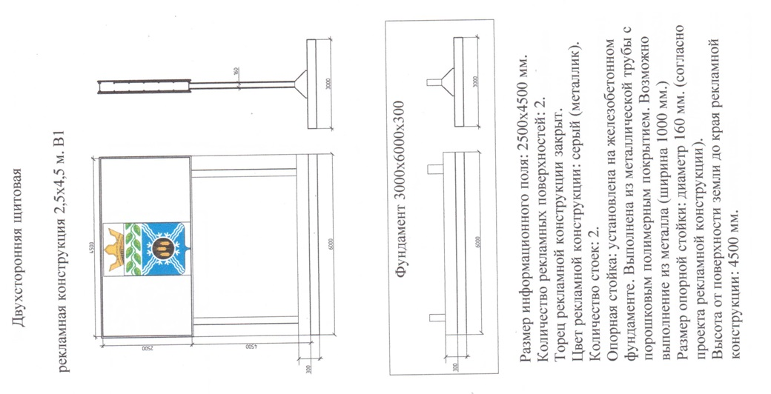

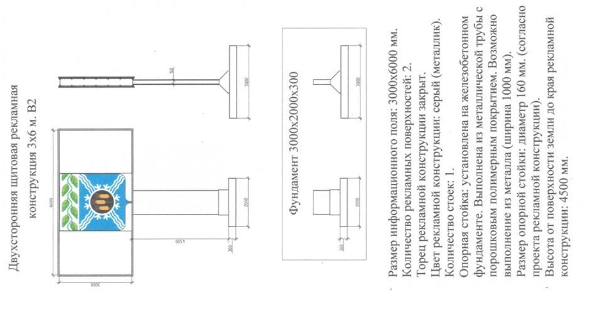

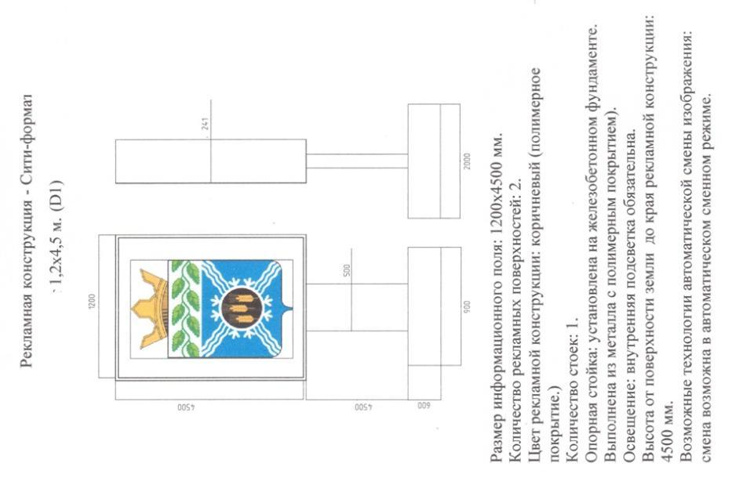

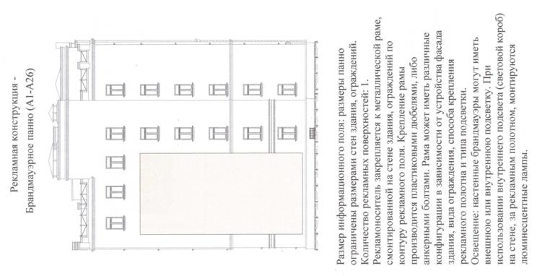

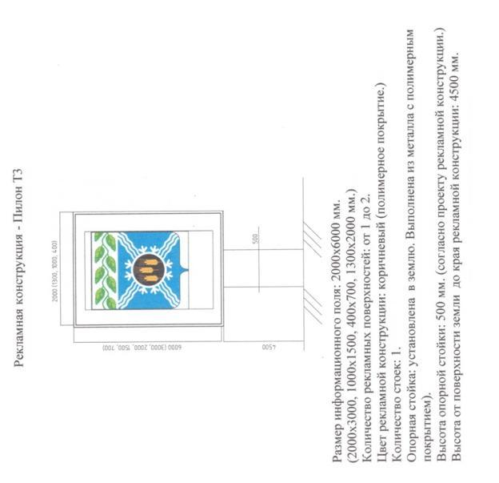

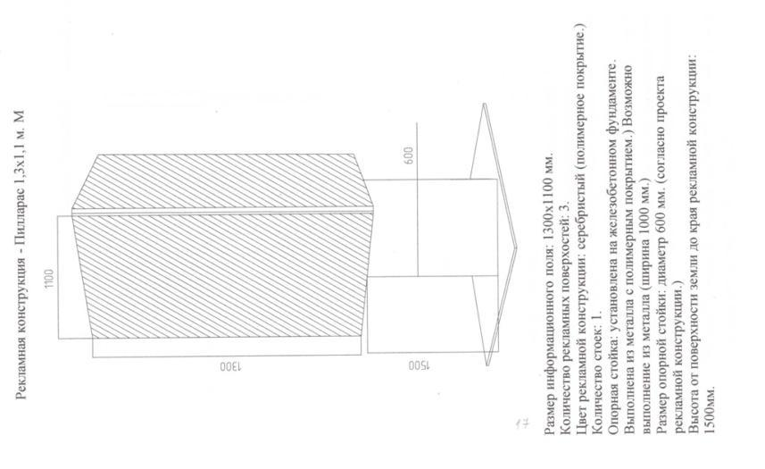

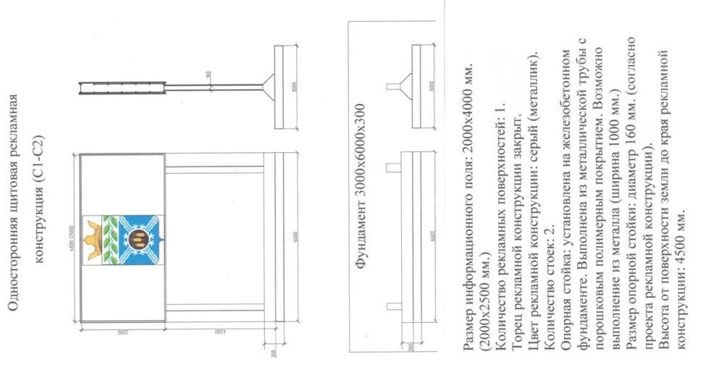

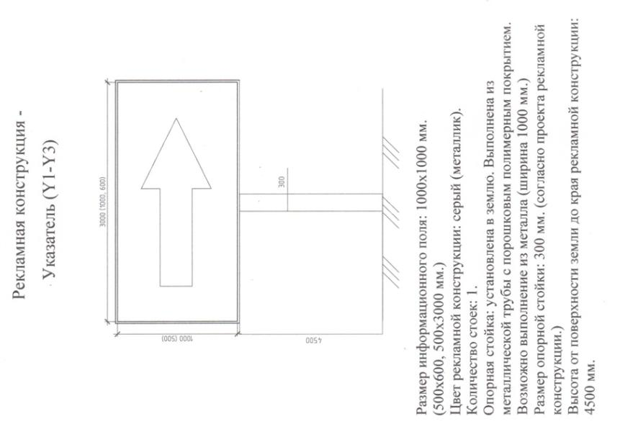

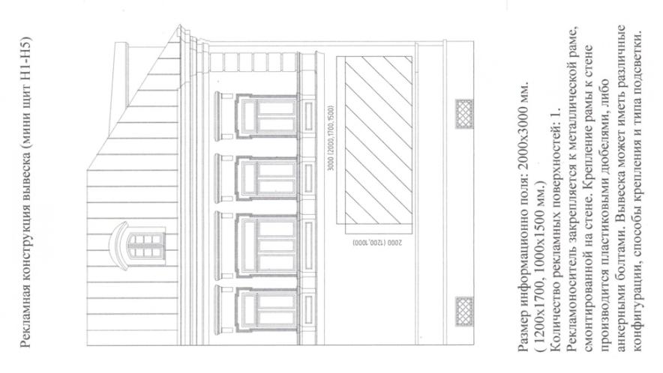

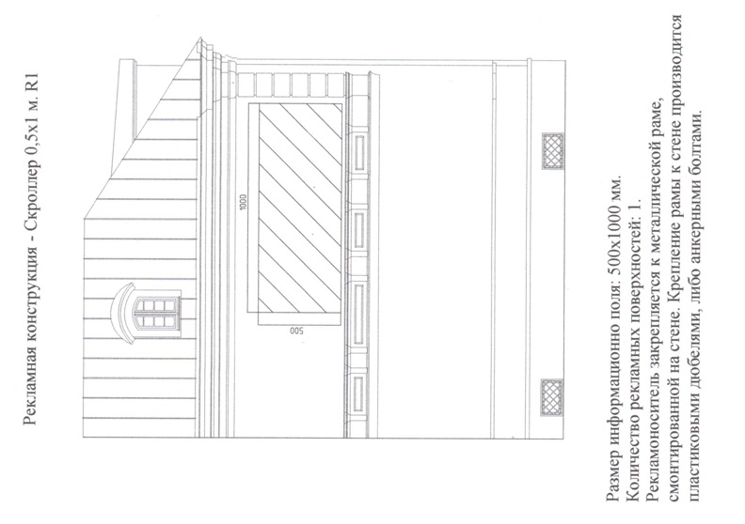

Пояснительная записка к Схеме размещения рекламных конструкций на территории Крапивинского муниципального района

Руководствуясь Федеральным законом № 38-ФЗ «О рекламе», с учетом изменений, внесенных от 07.05.2013г. и выполнения поручения Губернатора Кемеровской области, администрацией Крапивинского муниципального района было принято решение о подготовке Схемы размещения рекламных конструкций на территории Крапивинского муниципального района (далее по тексту – Схема).
С этой целью подготовлено и утверждено постановления администрации Крапивинского муниципального района от 07.10.2013 г. № 1428 «О создании комиссии по разработке Схемы размещения рекламных конструкций на территории Крапивинского муниципального района».
Схема размещения рекламных конструкций является документом, определяющим места размещения рекламных конструкций, типы и виды рекламных конструкций, установка которых допускается на данных местах.
Основной задачей разработанной Схемы является упорядочение отношений, связанных с установкой и эксплуатацией рекламных конструкций на земельных участках независимо от форм собственности, а также на зданиях или ином недвижимом имуществе, находящихся в собственности субъектов Российской Федерации или муниципальной собственности.
До утверждения Схема и вносимые в нее изменения подлежат предварительному согласованию в порядке, установленном Коллегией Администрации Кемеровской области от 16.09.2013 г. № 383. Схема размещения рекламных конструкций и вносимые в нее изменения подлежат опубликованию (обнародованию) в порядке, установленном для официального опубликования (обнародования) муниципальных правовых актов, и размещению на официальном сайте Крапивинского муниципального района в информационно-телекоммуникационной сети "Интернет".
Разработанная Схема соответствует Схеме территориального планирования Крапивинского муниципального района, документам территориального планирования городских и сельских поселений и обеспечивает соблюдение внешнего архитектурного облика сложившейся застройки, градостроительных норм и правил, требований безопасности, технических требований ГОСТ Р 52044-2003 «Наружная реклама на автомобильных дорогах и территории города и сельских поселений», и нормам пожарной безопасности.
Проектирование Схемы велось с учетом проектов реконструкции дорог и строительства транспортных развязок, с учетом перспективных планов развития. Размещение рекламных конструкций в районном центре – пгт. Крапивинский, а также на территории Зеленогорского городского поселения велось в соответствии с разработанными Проектами организаций дорожного движения, на территории сельских поселений в соответствии с требованиями безопасности дорожного движения.
Схема детально обсуждалась со всеми заинтересованными службами.
Схема размещения рекламных конструкций содержит текстовую часть и карты размещения рекламных конструкций с указанием типов и видов рекламных конструкций, площади информационных полей и технических характеристик рекламных конструкций, а также приложения, подтверждающие законность размещения рекламных конструкций на зданиях и сооружениях муниципальной собственности и Проекты организации дорожного движения в городских поселениях муниципального района.
Схема включает в себя установку двухсторонних и односторонних щитовых рекламных конструкций (билборд) в количестве 7 шт., рекламных конструкций «Скроллер» - 1 шт., рекламно-информационных конструкций «Сити-формат» - 1 шт.; брандмауэрных панно на фасадах жилых домов, административных зданиях, зданиях социальной сферы и зданиях, находящихся в собственности субъекта, на ограждениях в количестве 75 шт., вывесок на сооружениях, находящихся в муниципальной собственности в количестве 7 шт., пилонов – 3 шт., пилларсов – 2 шт., указателей – 3 шт.

Сводный реестр рекламных конструкций

 | № | Населенный пункт, улица | № дома, ориентир | Тип конструкции, условные обозначения | Вид рекламы
 | 1 | с. Банново, ул. Центральная | 6 | рекламная конструкция брандмауэрное панно 1х1,5 м - А1 | Социальная
 | 2 | с. Банново, ул. Центральная | 8 | рекламная конструкция брандмауэрное панно 1,5х3 м - А2 | Социальная
 | 3 | с. Банново, ул. Центральная | б\н | рекламная конструкция брандмауэрное панно 1,5х3 м - А2 | Социальная
 | 4 | д. Скарюпино, ул. Школьная | 18 | рекламная конструкция брандмауэрное панно 2х3 м - A3 | социальная
 | 5 | с. Барачата, ул. Школьная | 1 | рекламная конструкция брандмауэрное панно 2х3 м - A3 | социальная
 | 6 | с. Барачата, ул. Юбилейная | 42 | рекламная конструкция брандмауэрное панно 1,2х1,5 м - A4 | социальная
 | 7 | п. Красные Ключи, ул. Ленина | 12 | рекламная конструкция брандмауэрное панно 2х3 м - A3 | социальная
 | 8 | с. Борисово, ул. Геологов | на въезде с. Борисово | двухсторонняя щитовая рекламная конструкция (билдборд) 2,5х4,5 м - В1 | социальная, комерческая
 | 9 | с. Борисово, ул. Кирова | 79 | рекламная конструкция брандмауэрное панно 4х6 м - А5 | социальная
 | 10 | с. Борисово, ул. Кооперативная | 15 | рекламная конструкцият вывеска 2х3 м - Н2 | социальная, комерческая
 | 11 | с. Борисово, ул. Геологов | 1 а | рекламная конструкция брандмауэрное панно 2х3 м - А3 | социальная, комерческая
 | 12 | с. Борисово, ул. Геологов | район здания администрации №. 1 а | рекламная конструкция пилон 2х6 м - Т1 | комерческая
 | 13 | д. Максимова, ул. Школьная | 3 | рекламная конструкция брандмауэрное панно 2х4 м - А6 | социальная, комерческая
 | 14 | п. Зеленовский, ул. Степная | район жилого дома № 26 а | односторонняя щитовая рекламная конструкция (билборд), 2х2,5 м - С1 | социальный
 | 15 | п. Зеленовский, ул. Советская | 18 | рекламная конструкция брандмауэрное панно 2х3 м - А3 | социальная
 | 16 | п. Зеленовский, ул. Советская | 20 | рекламная конструкция брандмауэрное панно 1х1,5 м - А1 | социальная
 | 17 | п. Зеленовский, ул. Советская | 22 | рекламная конструкция брандмауэрное панно 2,5х4 м - А7 | социальная
 | 18 | п. Зеленовский, ул. Школьная | 16 б | рекламная конструкция брандмауэрное панно 2,5х4 м - А7 | социальная
 | 19 | п. Зеленовский, ул. Школьная | 22 | рекламная конструкция брандмауэрное панно 1,5х2 м - А8 | социальная
 | 20 | п. Плотниковский, ул. Школьная | 2 | рекламная конструкция брандмауэрное панно 1,5х2 м - А8 | социальная
 | 21 | п. Плотниковский, ул. Школьная | 4 а | рекламная конструкция брандмауэрное панно 1,5х2 м - А8 | социальная
 | 22 | с. Каменка, ул. Почтовая | 17 | рекламная конструкция брандмауэрное панно 1,5х3 м - А2 | социальная
 | 23 | с. Каменка, ул. Почтовая | 17 а | рекламная конструкция брандмауэрное панно 1,5х3 м - А2 | социальная
 | 24 | с. Каменка, ул. Парковая | 6 | рекламная конструкция брандмауэрное панно 3х6 м - А9 | социальная
 | 25 | с. Арсеново, ул. Почтовая | 40 | рекламная конструкция брандмауэрное панно 1,5х3 м - А2 | социальная
 | 26 | д. Ключи, ул. Таежная | 19 | рекламная конструкция брандмауэрное панно 1,5х3 м - А2 | социальная
 | 27 | п. Каменный, ул. Мира | 43 | рекламная конструкция брандмауэрное панно 2х3 м - А3 | социальная
 | 28 | п. Каменный, ул. Мира | 44 | рекламная конструкция брандмауэрное панно 2х3 м - А3 | социальная
 | 29 | п. Каменный, ул. Мира | 17 | рекламная конструкция брандмауэрное панно 2х3 м - А3 | социальная
 | 30 | п. Каменный, ул. Мира | 1 | рекламная конструкция брандмауэрное панно 1,5х2 м - А8 | социальная
 | 31 | с. Междугорное, ул. 60 лет Октября | 1 | рекламная конструкция брандмауэрное панно 1,5х2 м - А8 | социальная
 | 32 | с. Междугорное, ул. 60 лет Октября | 3 | рекламная конструкция брандмауэрное панно 1,5х2 м - А8 | социальная
 | 33 | с. Поперечное, ул. Набережная | 1 | рекламная конструкция брандмауэрное панно 1,5х2 м -А8 | социальная
 | 34 | с. Поперечное, ул. Смердина | 1 | рекламная конструкция брандмауэрное панно 1,5х2 м - А8 | социальная
 | 35 | п. Перехляй, Центральная | вблизи дома №13 | рекламная конструкция брандмауэрное панно 1,5х2 м - А8 | социальная
 | 36 | п. Перехляй, Центральная | 14 | рекламная конструкция брандмауэрное панно 2х3 м - А3 | социальная
 | 37 | п. Перехляй, Владимира Черданцева | 1 А | рекламная конструкция брандмауэрное панно 2х3 м - А3 | социальная
 | 38 | с. Тараданово, ул. Кооперативная | 18 | рекламная конструкция брандмауэрное панно 2,5х3,5 м - А10 | социальная
 | 39 | с. Тараданово, ул. Кооперативная | 18 | рекламная конструкция брандмауэрное панно 2,5х2,5 м - А11 | социальная
 | 40 | с. Тараданово, ул. Весенняя | 23 | рекламная конструкция брандмауэрное панно 2х6 м - А12 | социальная
 | 41 | д. Шевели, ул. Московская | 3 | рекламная конструкция брандмауэрное панно 3х3 м - А13 | социальная
 | 42 | д. Шевели, ул. Школьная | 2 | рекламная конструкция брандмауэрное панно 3х3 м - А13 | социальная
 | 43 | д. Шевели, ул. Звездная | 2 | рекламная конструкция брандмауэрное панно 2х3 м - А3 | социальная
 | 44 | п. Березовка, ул. Новая | 11 | рекламная конструкция брандмауэрное панно 2х2 м - А14 | социальная
 | 45 | пгт. Зеленогорский, ул. Лесная | ограждение гаражного массива №1 | рекламная конструкция указатель 0,5х6 м - Y2 | комерческая
 | 46 | пгт. Зеленогорский, ул. Лесная | ограждение гаражного массива №1 | рекламная конструкцияуказатель 0,5х3 м - Y3 | комерческая
 | 47 | пгт. Зеленогорский, ул. Гаражный массив №1 | ограждение гаражного массива №1 | рекламная конструкция вывеска 1х1,5 м - Н3 | комерческая
 | 48 | пгт. Зеленогорский, Центральная | вблизи дома №19 | двухсторонняя щитовая рекламная конструкция (билдборд) 3х6 м - В2 | социальная, комерческая
 | 49 | пгт. Зеленогорский, Центральная | 17 | рекламная конструкция брандмауэрное панно 0,5х5,5 м - А26 | комерческая
 | 50 | пгт. Зеленогорский, Центральная | вблизи дома № 77 | двухсторонняя щитовая рекламная конструкция (билдборд) 3х6 м - В2 | социальная
 | 51 | пгт. Зеленогорский, ул. Центральная | 31 | рекламная конструкция брандмауэрное панно 7х14 м - А15 | социальная
 | 52 | пгт. Зеленогорский, ул. Центральная | 1 | рекламная конструкция брандмауэрное панно 0,7х4 м - А16 | социальная
 | 53 | пгт. Зеленогорский, ул. Центральная | 1 | рекламная конструкция брандмауэрное панно 0,7х4 м - А16 | социальная
 | 54 | пгт. Зеленогорский, ул. Центральная | павильон для продажи сельхозпродукции | рекламная конструкция вывеска 1,2х1,7 м - Н4 | социальная
 | 55 | пгт. Зеленогорский, ул. Центральная | павильон для продажи сельхозпродукции | рекламная конструкция вывеска 1,2х1,7 м - Н4 | социальная
 | 56 | пгт. Зеленогорский, ул. Центральная | павильон для продажи сельхозпродукции | рекламная конструкция вывеска 1,2х1,7 м - Н4 | социальная
 | 57 | пгт. Зеленогорский, ул. Центральная | 38 | рекламная конструкция брандмауэрное панно 3х6 м - А9 | комерческая
 | 58 | пгт. Зеленогорский, ул. Центральная | 38 | рекламная конструкция скроллер 0,5х1 м - R1 | комерческая
 | 59 | пгт. Зеленогорский, ул. Центральная | вблизи дома № 38 | односторонняя щитовая рекламная конструкция (билборд) 2х4 - С2 | социальная
 | 60 | пгт. Зеленогорский, ул. Центральная | 38 | рекламная конструкция брандмауэрное панно 2х3 м - А3 | социальная
 | 61 | пгт. Зеленогорский, ул. Центральная | 66 | рекламная конструкция брандмауэрное панно 6х10 м - А17 | социальная
 | 62 | пгт. Зеленогорский, ул. Центральная | вблизи дома №33 | рекламная конструкция пилларас 1,3х1,1 м - М | социальная
 | 63 | пгт. Зеленогорский, ул. Центральная | вблизи дома №33 | рекламная конструкция пилларас 1,3х1,1 м - М | социальная
 | 64 | пгт. Зеленогорский, ул. Центральная | 29 | рекламная конструкция брандмауэрное панно 2,5х3,5 м - А10 | социальная
 | 65 | пгт. Зеленогорский, ул. Центральная | вблизи дома № 7 | рекламная конструкция указатель 1х1 м - Y1 | комерческая
 | 66 | пгт. Зеленогорский, ул. Центральная | вблизи дома № 31 | рекламная конструкция брандмауэрное панно 1,5х3 м - А2 | социальная, комерческая
 | 67 | пгт Крапивинский, ул.Советская | вблизи здания №133 | рекламная конструкция сити-формат 1,2х4,5 м - D1 | комерческая
 | 68 | пгт Крапивинский, ул.Советская | 148 | рекламная конструкция брандмауэрное панно 3х5 м - А18 | социальная
 | 69 | пгт Крапивинский, ул.Островского | 95 | рекламная конструкция брандмауэрное панно 1,2х1,5 м - А4 | социальная
 | 70 | пгт Крапивинский, ул.Советская | 148 а | рекламная конструкция брандмауэрное панно 0,6х2 м - А19 | комерческая
 | 71 | пгт Крапивинский, ул.Островского | 95 | рекламная конструкция брандмауэрное панно 1,2х1,5 м - А4 | социальная
 | 72 | пгт Крапивинский, ул.Советская | в районе стадиона | двухсторонняя щитовая рекламная конструкция (билдборд) 3х6 м - В2 | социальная, комерческая
 | 73 | пгт Крапивинский, ул.Мостовая | 28 | рекламная конструкция брандмауэрное панно 0,7х4 м - А16 | социальная
 | 74 | пгт Крапивинский, ул.Мостовая | вблизи дома №19 | двухсторонняя щитовая рекламная конструкция (билдборд) 2,7х5,7 м - В3 | социальная
 | 75 | пгт Крапивинский, ул.Подгорная | въезд на ул. Подгорная | рекламная конструкция пилон 0,4х0,7 м - Т3 | комерческая
 | 76 | пгт Крапивинский, ул.Подгорная | вблизи дома №36 | рекламная конструкция пилон 1х1,5 м - Т2 | комерческая
 | 77 | пгт Крапивинский, ул.Юбилейная | 21 а | рекламная конструкция брандмауэрное панно 0,7х7 м - А20 | социальная
 | 78 | пгт Крапивинский, ул.Кирова | 24 | рекламная конструкция брандмауэрное панно 0,8х8 м - А21 | комерческая
 | 79 | пгт Крапивинский, ул.60 лет Октября | 13 а | рекламная конструкция брандмауэрное панно 0,8х8 м - А21 | социальная
 | 80 | пгт Крапивинский, ул.Провинциальная | 1 б | рекламная конструкция брандмауэрное панно 1,5х3 м - А2 | социальная
 | 81 | пгт Крапивинский, ул.60 лет Октября | 1а | рекламная конструкция брандмауэрное панно 1,5х2,5 м - А22 | социальная
 | 82 | пгт Крапивинский, ул.Юбилейная | 2 | рекламная конструкция брандмауэрное панно 3х5 м - А18 | социальная
 | 83 | пгт Крапивинский, ул.Юбилейная | 4 | рекламная конструкция брандмауэрное панно 3х5 м - А18 | социальная
 | 84 | пгт Крапивинский, ул.Юбилейная | 4 | рекламная конструкция брандмауэрное панно 2х4 м - А6 | социальная
 | 85 | пгт Крапивинский, ул.Юбилейная | 11 | рекламная конструкция брандмауэрное панно 1,5х3 м - А2 | социальная
 | 86 | пгт Крапивинский, ул.Юбилейная | 15 | рекламная конструкция брандмауэрное панно 3х6 м - А9 | социальная
 | 87 | пгт Крапивинский, ул.Юбилейная | 15 | рекламная конструкция брандмауэрное панно 6х3 м - А9 | социальная
 | 88 | пгт Крапивинский, ул.Юбилейная | 15 | рекламная конструкция брандмауэрное панно 6х3 м - А9 | социальная
 | 89 | пгт Крапивинский, ул.Юбилейная | 9 | рекламная конструкция вывеска 1х2 м - Н1 | комерческая
 | 90 | пгт Крапивинский, ул.Юбилейная | 9 | рекламная конструкция вывеска 1х2 м - Н1 | комерческая
 | 91 | пгт Крапивинский, ул.Юбилейная | 7 | рекламная конструкция брандмауэрное панно 0,7х1,5 м - А23 | комерческая
 | 92 | пгт Крапивинский, ул.Юбилейная | 5 | рекламная конструкция брандмауэрное панно 1х1,5 м - А1 | комерческая
 | 93 | пгт Крапивинский, ул.Советская | ограждение автостоянки у здания Сбербанка | рекламная конструкция брандмауэрное панно 1,2х5 м - А24 | комерческая
 | 94 | пгт Крапивинский, ул.Советская | ограждение автостоянки у здания Сбербанка | рекламная конструкция брандмауэрное панно 1,2х5 м - А24 | комерческая
 | 95 | пгт Крапивинский, ул.Советская | ограждение автостоянки у здания Сбербанка | рекламная конструкция брандмауэрное панно 1,2х6 м - А25 | социальная
 | 96 | пгт Крапивинский, ул.Советская | ограждение автостоянки у здания Сбербанка | рекламная конструкция брандмауэрное панно 1,2х6 м - А25 | социальная
 | 97 | пгт Крапивинский, ул.Советская | ограждение автостоянки у здания Сбербанка | рекламная конструкция брандмауэрное панно 1,2х6 м - А25 | комерческая
 | 98 | пгт Крапивинский, ул.Советская | ограждение автостоянки у здания Сбербанка | рекламная конструкция брандмауэрное панно 1,2х6 м - А25 | комерческая

Дополнительный реестр рекламных конструкций, расположенных на землях сельскохозяйственного назначения

№ | № точки на схеме | № дома, ориентир | Тип конструкции, условные обозначения | Вид рекламы
1 | 1 | Левая сторона обочины, автомобильной дороги Кемерово-Ленинск-Кузнецкий км 37+150м | рекламная конструкция билдборд 3х6 м - В2 | Социальная

Реестр рекламных конструкций

№ | № точки на схеме | п/н сводного рееестра | Населенный пункт, улица | № дома, ориентир | Тип конструкции, условные обозначения | Вид рекламы
1 | 1 | 1 | с. Банново, ул. Центральная | 6 | рекламная конструкция брандмауэрное панно 1х1,5 м - А1 | Социальная
2 | 2 | 2 | с. Банново, ул. Центральная | 8 | рекламная конструкция брандмауэрное панно 1,5х3 м - А2 | Социальная
3 | 3 | 3 | с. Банново, ул. Центральная | б\н | рекламная конструкция брандмауэрное панно 1,5х3 м - А2 | Социальная

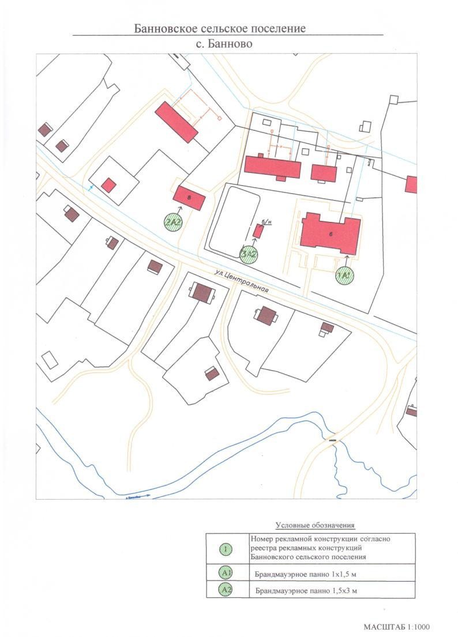

Реестр рекламных конструкций

№ | № точки на схеме | п/н сводного рееестра | населенный пункт, улица | № дома, ориентир | Тип конструкции, условные обозначения | Вид рекламы
1 | 1 | 4 | д. Скарюпино, ул. Школьная | 18 | рекламная конструкция брандмауэрное панно 2х3 м - A3 | социальная
2 | 2 | 5 | с. Барачата, ул. Школьная | 1 | рекламная конструкция брандмауэрное панно 2х3 м - A3 | социальная
3 | 3 | 6 | с. Барачата, ул. Юбилейная | 42 | рекламная конструкция брандмауэрное панно 1,2х1,5 м - A4 | социальная
4 | 4 | 7 | п. Красные Ключи, ул. Ленина | 12 | рекламная конструкция брандмауэрное панно 2х3 м - A3 | социальная

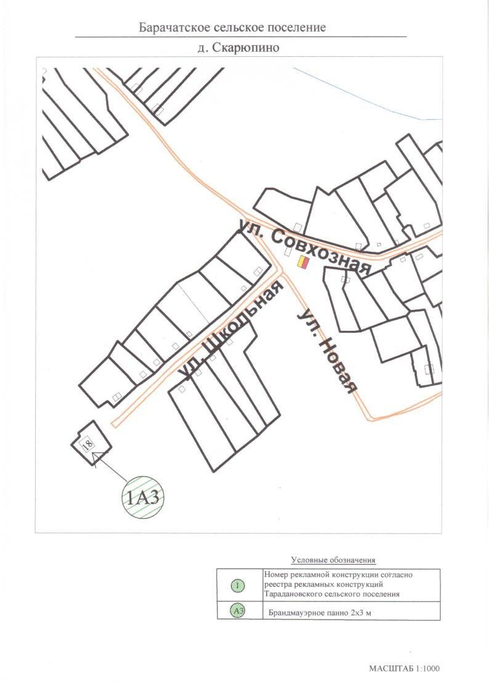
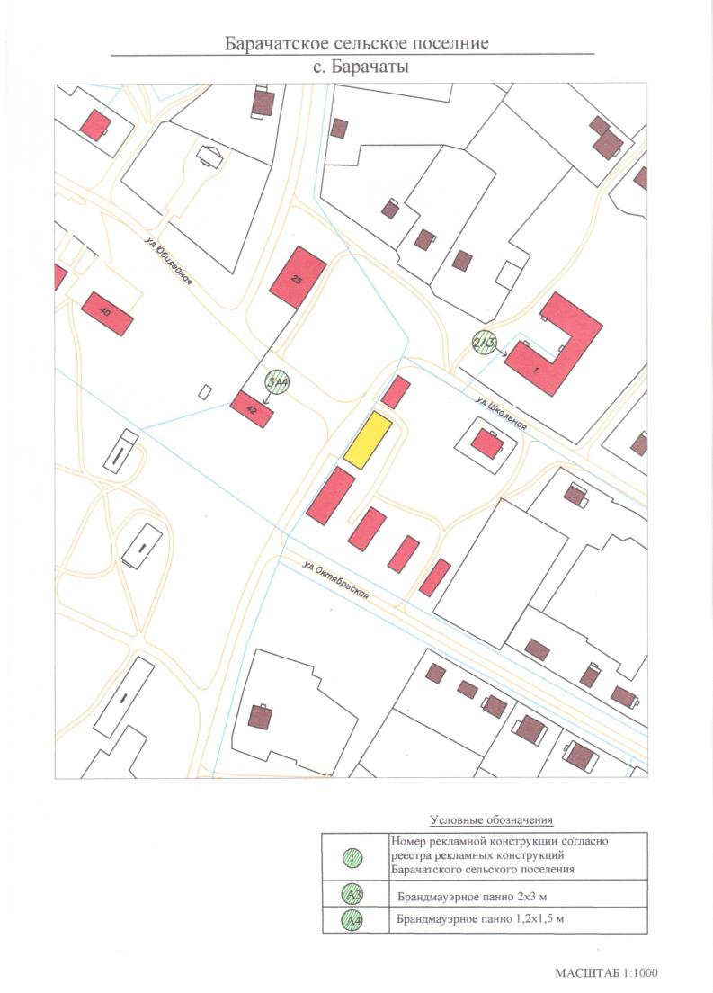
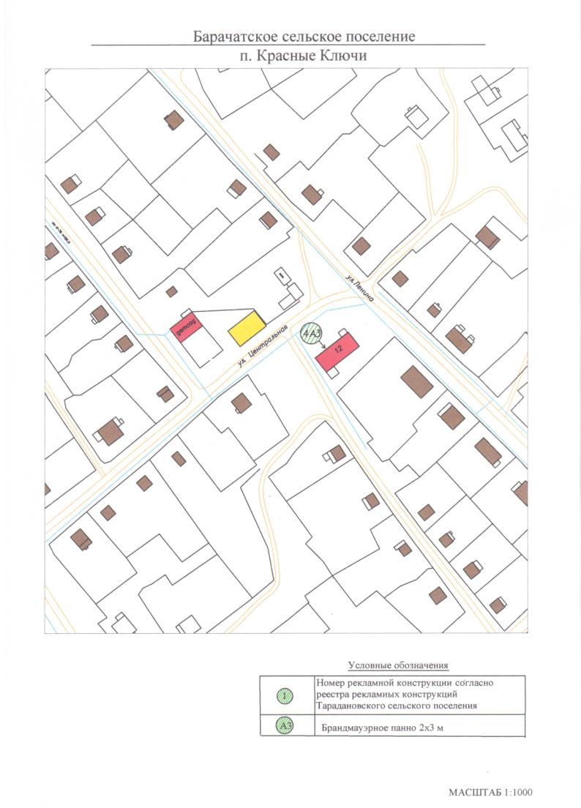

Реестр рекламных конструкций

№ | № точки на схеме | п/н сводного рееестра | Населенный пункт, улица | № дома, ориентир | Тип конструкции, условные обозначения | Вид рекламы
1 | 1 | 8 | с. Борисово, ул. Геологов | на въезде с. Борисово | двухсторонняя щитовая рекламная конструкция (билдборд) 2,5х4,5 м - В1 | социальная, комерческая
2 | 2 | 9 | с. Борисово, ул. Кирова | 79 | рекламная конструкция брандмауэрное панно 4х6 м - А5 | социальная
3 | 3 | 10 | с. Борисово, ул. Кооперативная | 15 | рекламная конструкцият вывеска 2х3 м - Н2 | социальная, комерческая
4 | 4 | 11 | с. Борисово, ул. Геологов | 1 а | рекламная конструкция брандмауэрное панно 2х3 м - А3 | социальная, комерческая
5 | 5 | 12 | с. Борисово, ул. Геологов | район здания администрации №. 1 а | рекламная конструкция пилон 2х6 м - Т1 | комерческая
6 | 6 | 13 | д. Максимова, ул. Школьная | 3 | рекламная конструкция брандмауэрное панно 2х4 м - А6 | социальная, комерческая

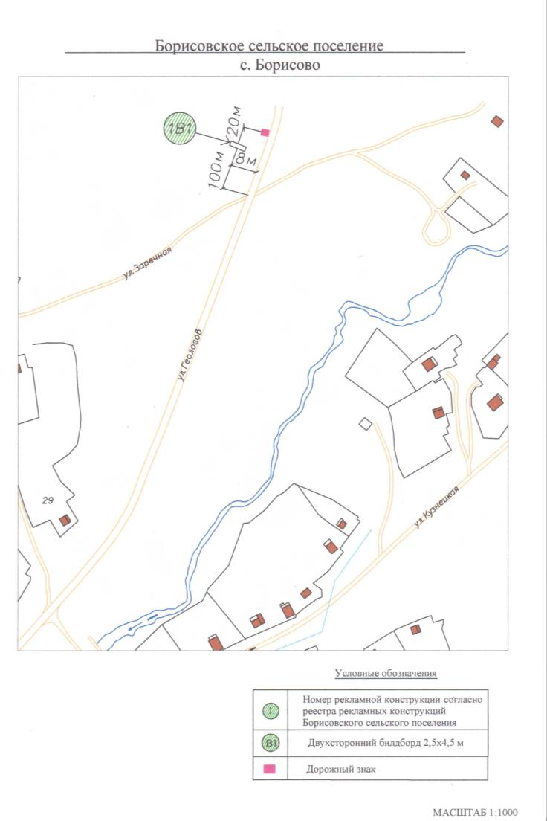
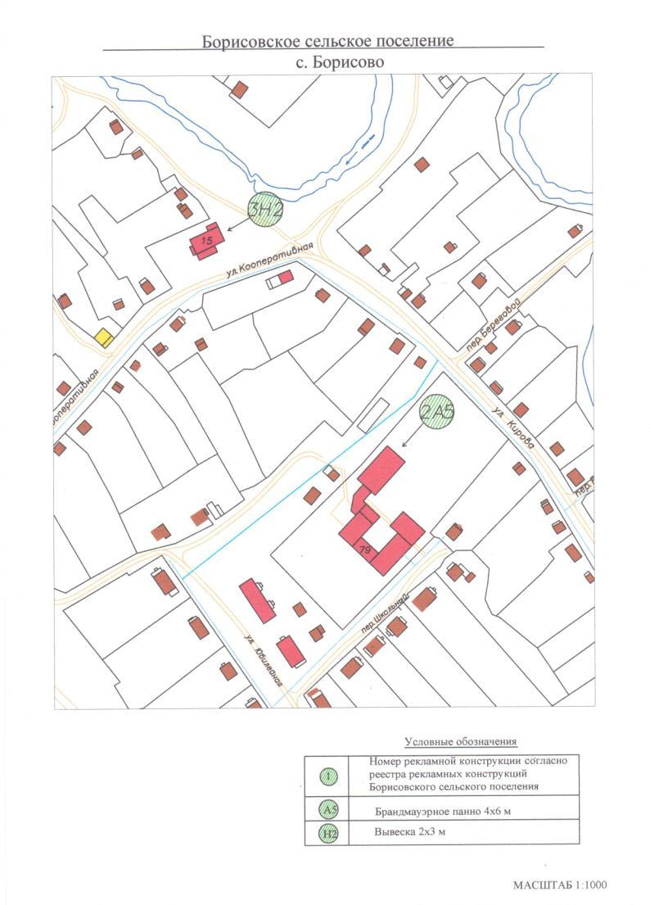
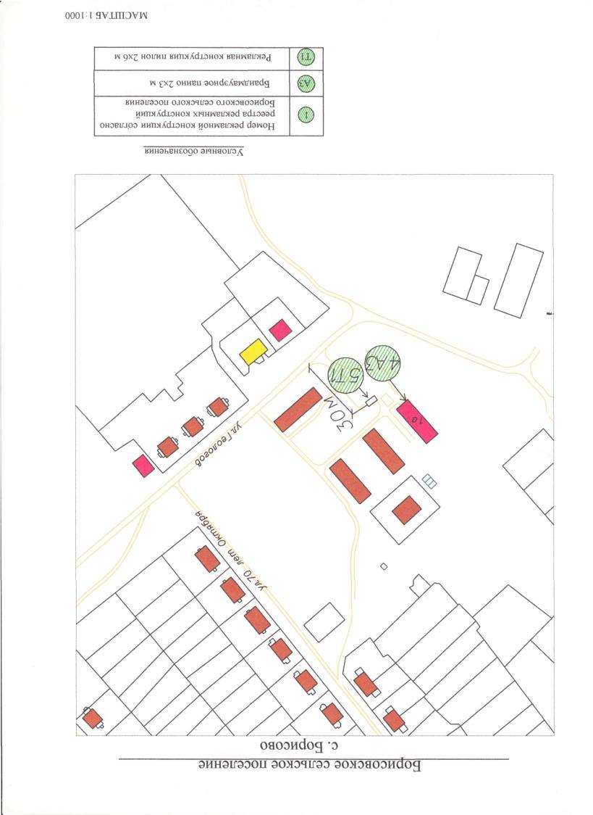
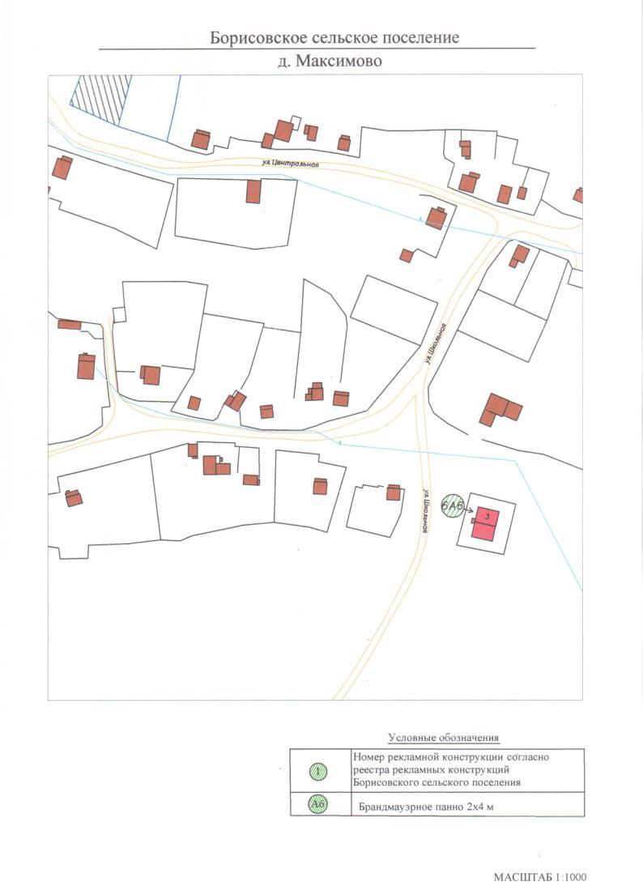

Реестр рекламных конструкций

№ | № точки на схеме | п/н сводного рееестра | Населенный пункт, улица | № дома, ориентир | Тип конструкции, условные обозначения | Вид рекламы
1 | 1 | 14 | п. Зеленовский, ул. Степная | район жилого дома № 26 а | односторонняя щитовая рекламная конструкция (билборд), 2х2,5 м - С1 | социальный
2 | 2 | 15 | п. Зеленовский, ул. Советская | 18 | рекламная конструкция брандмауэрное панно 2х3 м - А3 | социальная
3 | 3 | 16 | п. Зеленовский, ул. Советская | 20 | рекламная конструкция брандмауэрное панно 1х1,5 м - А1 | социальная
4 | 4 | 17 | п. Зеленовский, ул. Советская | 22 | рекламная конструкция брандмауэрное панно 2,5х4 м - А7 | социальная
5 | 5 | 18 | п. Зеленовский, ул. Школьная | 16 б | рекламная конструкция брандмауэрное панно 2,5х4 м - А7 | социальная
6 | 6 | 19 | п. Зеленовский, ул. Школьная | 22 | рекламная конструкция брандмауэрное панно 1,5х2 м - А8 | социальная
7 | 7 | 20 | п. Плотниковский, ул. Школьная | 2 | рекламная конструкция брандмауэрное панно 1,5х2 м - А8 | социальная
8 | 8 | 21 | п. Плотниковский, ул. Школьная | 4 а | рекламная конструкция брандмауэрное панно 1,5х2 м - А8 | социальная

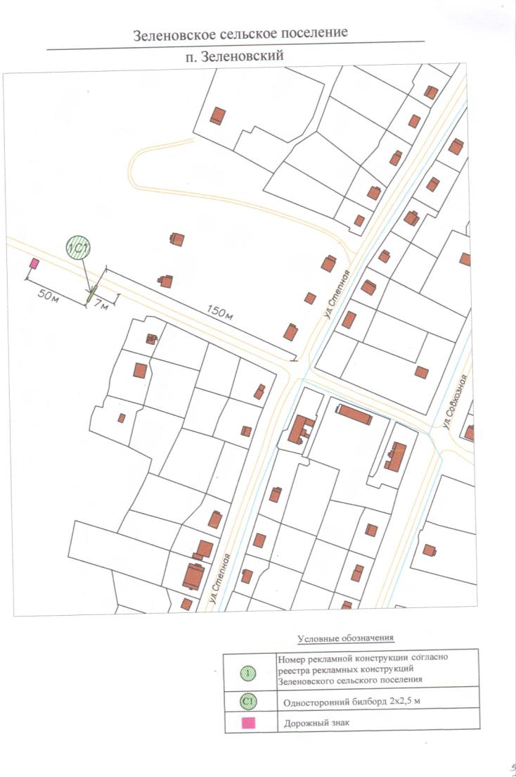
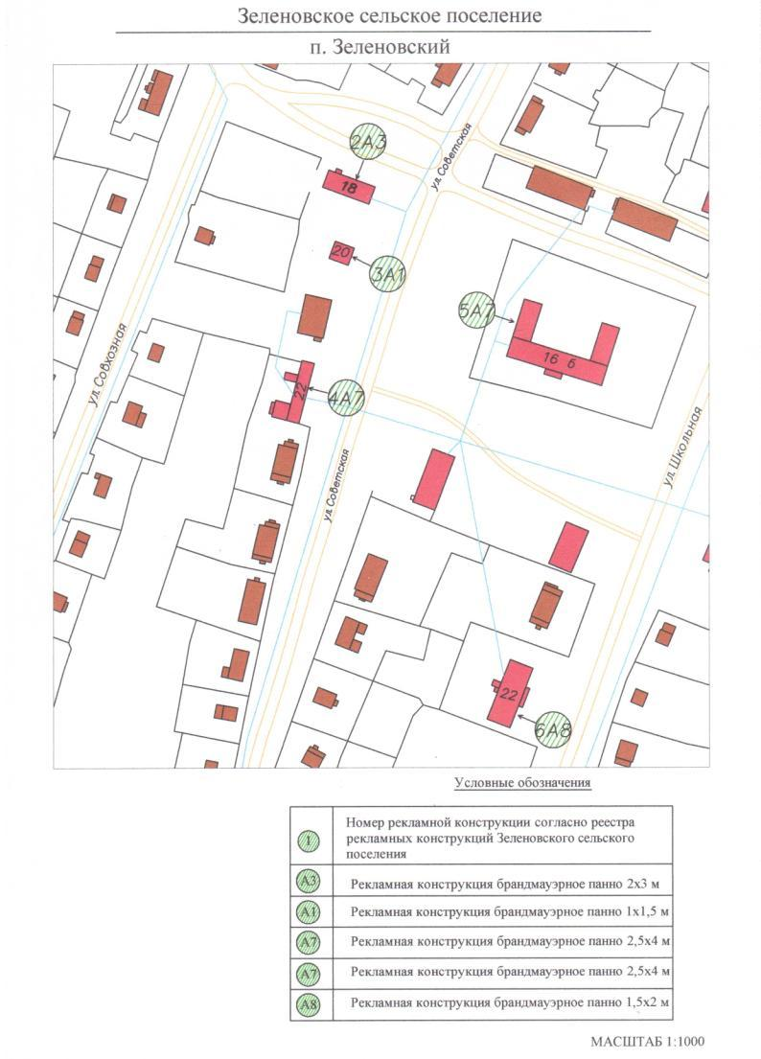
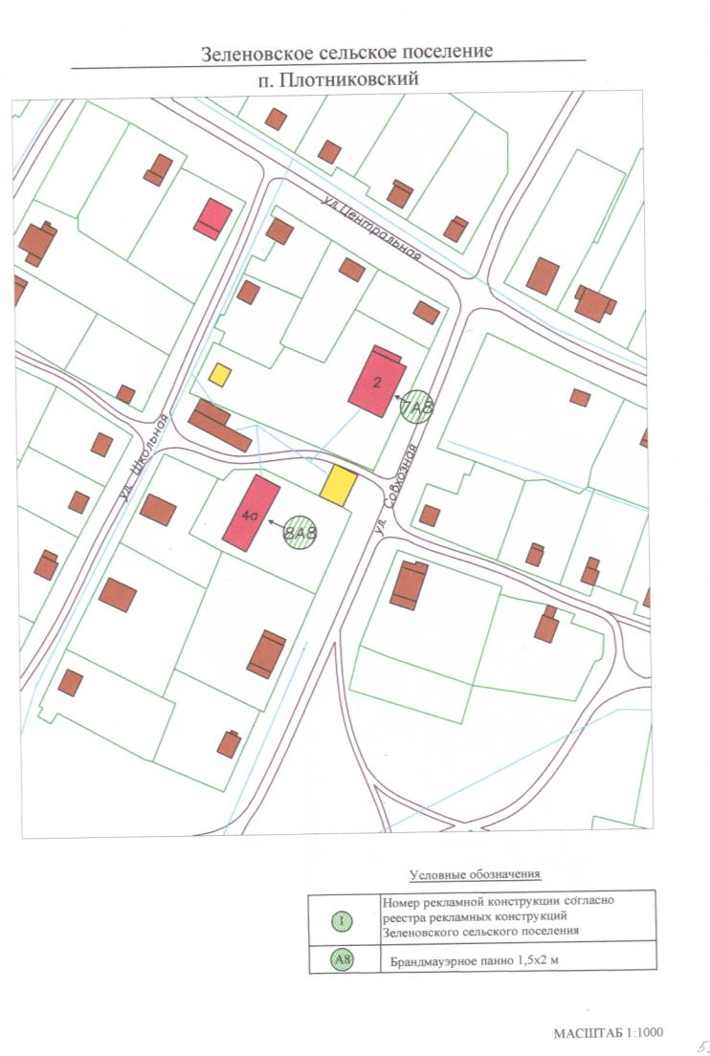

Реестр рекламных конструкций

№ | № точки на схеме | п/н сводного рееестра | Населенный пункт, улица | № дома, ориентир | Тип конструкции, условные обозначения | Вид рекламы
1 | 1 | 22 | с. Каменка, ул. Почтовая | 17 | рекламная конструкция брандмауэрное панно 1,5х3 м - А2 | социальная
2 | 2 | 23 | с. Каменка, ул. Почтовая | 17 а | рекламная конструкция брандмауэрное панно 1,5х3 м - А2 | социальная
3 | 3 | 24 | с. Каменка, ул. Парковая | 6 | рекламная конструкция брандмауэрное панно 3х6 м - А9 | социальная
4 | 4 | 25 | с. Арсеново, ул. Почтовая | 40 | рекламная конструкция брандмауэрное панно 1,5х3 м - А2 | социальная
5 | 5 | 26 | д. Ключи, ул. Таежная | 19 | рекламная конструкция брандмауэрное панно 1,5х3 м - А2 | социальная

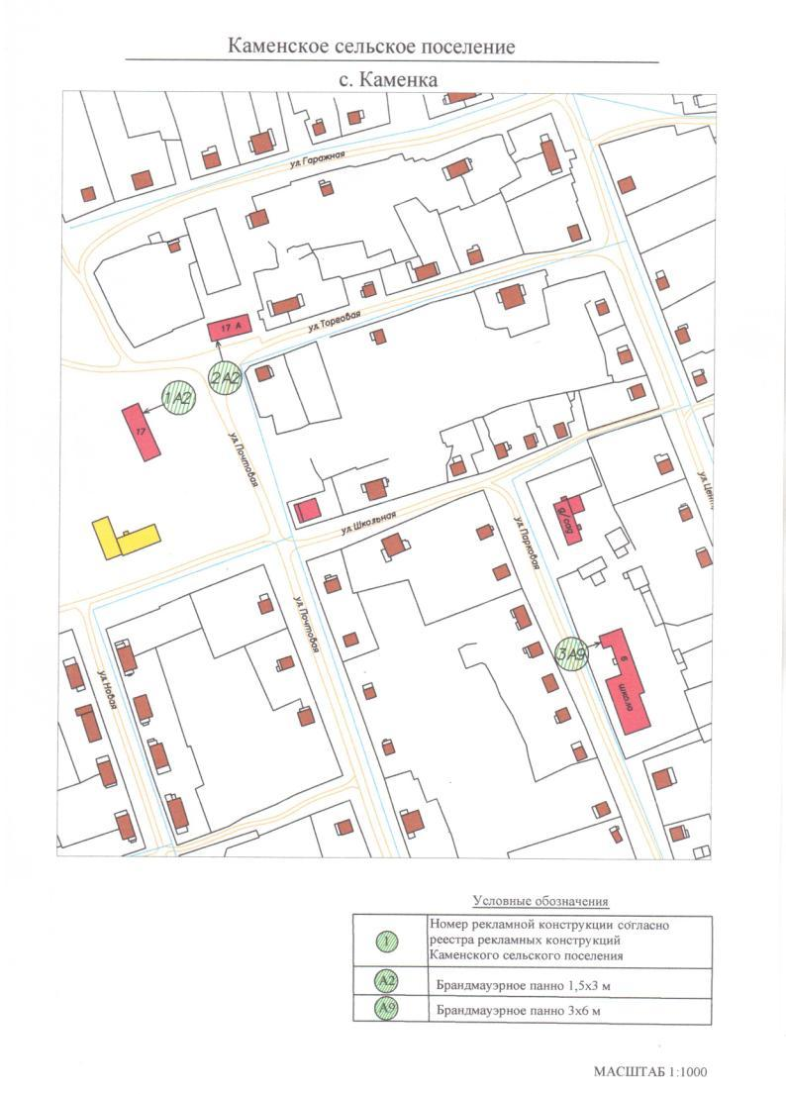
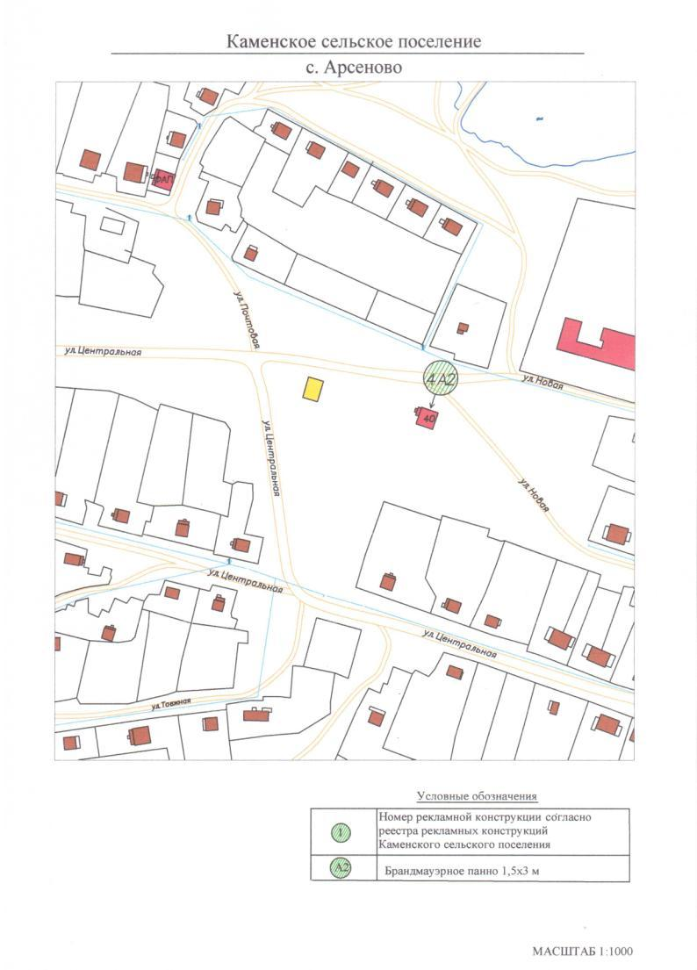
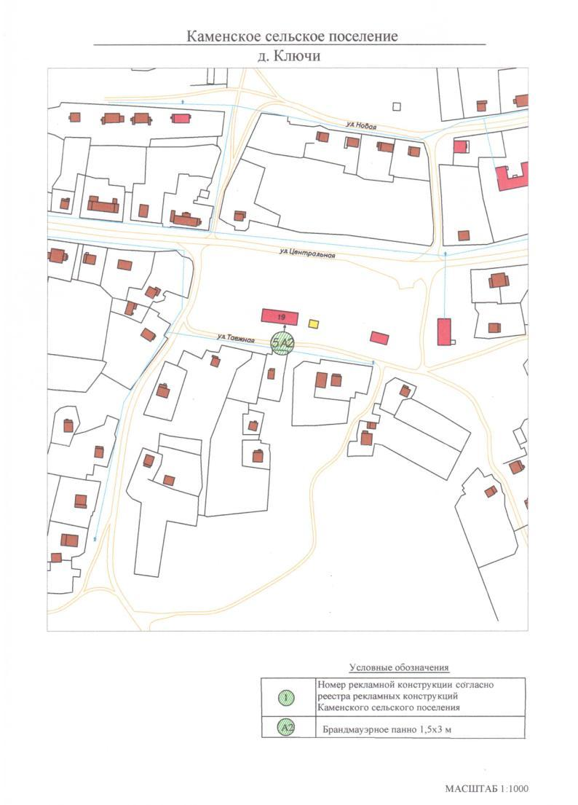

Реестр рекламных конструкций

 | № | № точки на схеме | п/н сводного рееестра | Населенный пункт, улица | № дома, ориентир | Тип конструкции, условные обозначения | Вид рекламы
 | 1 | 1 | 27 | п. Каменный, ул. Мира | 43 | рекламная конструкция брандмауэрное панно 2х3 м - А3 | социальная
 | 2 | 2 | 28 | п. Каменный, ул. Мира | 44 | рекламная конструкция брандмауэрное панно 2х3 м - А3 | социальная
 | 3 | 3 | 29 | п. Каменный, ул. Мира | 17 | рекламная конструкция брандмауэрное панно 2х3 м - А3 | социальная
 | 4 | 4 | 30 | п. Каменный, ул. Мира | 1 | рекламная конструкция брандмауэрное панно 1,5х2 м - А8 | социальная
 | 5 | 5 | 31 | с. Междугорное, ул. 60 лет Октября | 1 | рекламная конструкция брандмауэрное панно 1,5х2 м - А8 | социальная
 | 6 | 6 | 32 | с. Междугорное, ул. 60 лет Октября | 3 | рекламная конструкция брандмауэрное панно 1,5х2 м - А8 | социальная
 | 7 | 7 | 33 | с. Поперечное, ул. Набережная | 1 | рекламная конструкция брандмауэрное панно 1,5х2 м -А8 | социальная
 | 8 | 8 | 34 | с. Поперечное, ул. Смердина | 1 | рекламная конструкция брандмауэрное панно 1,5х2 м - А8 | социальная

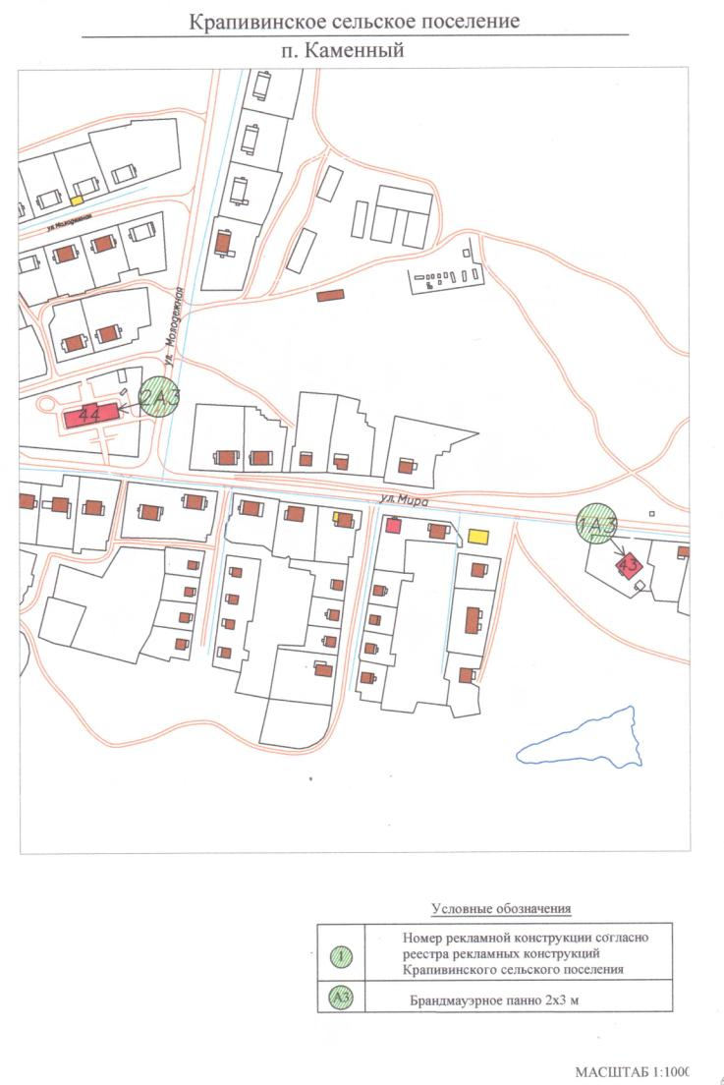
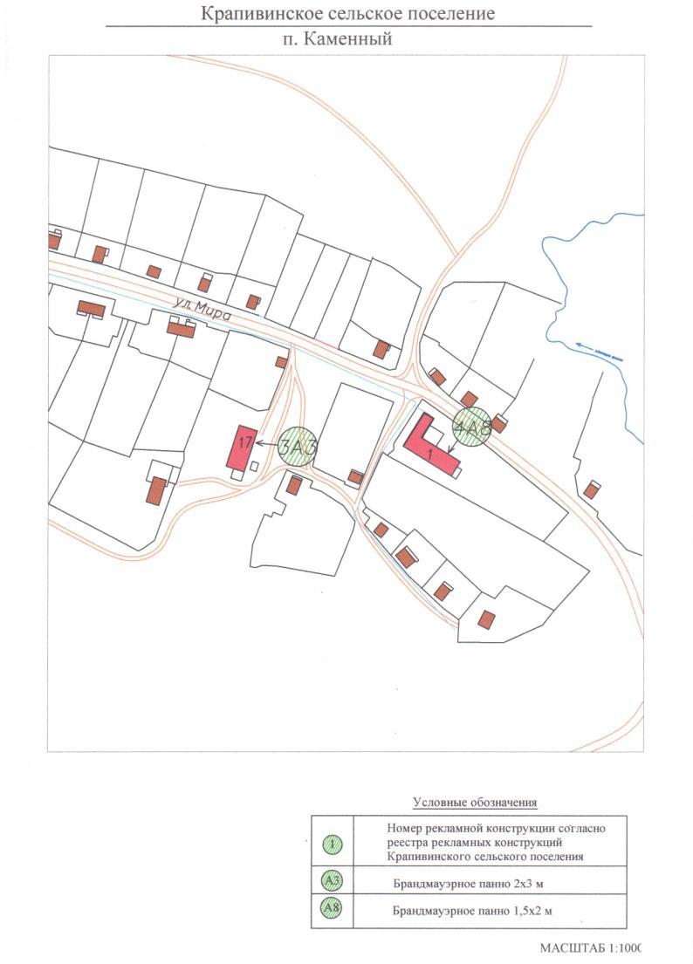
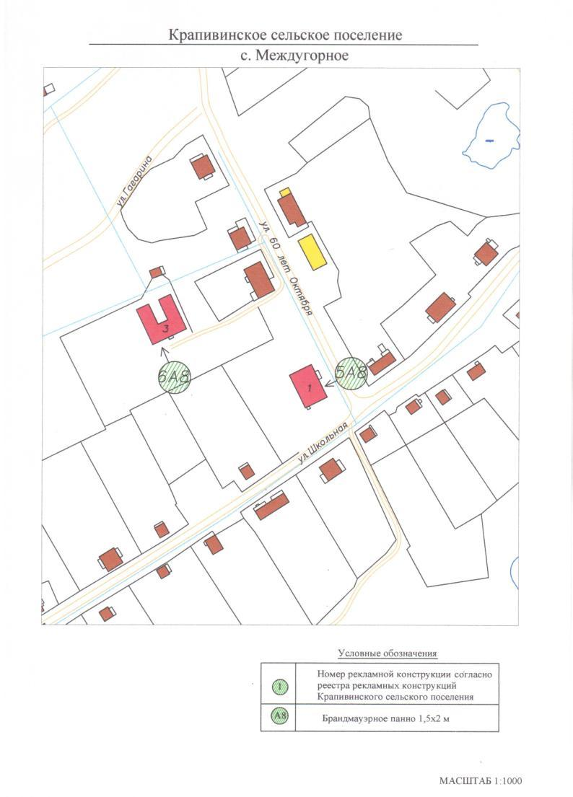
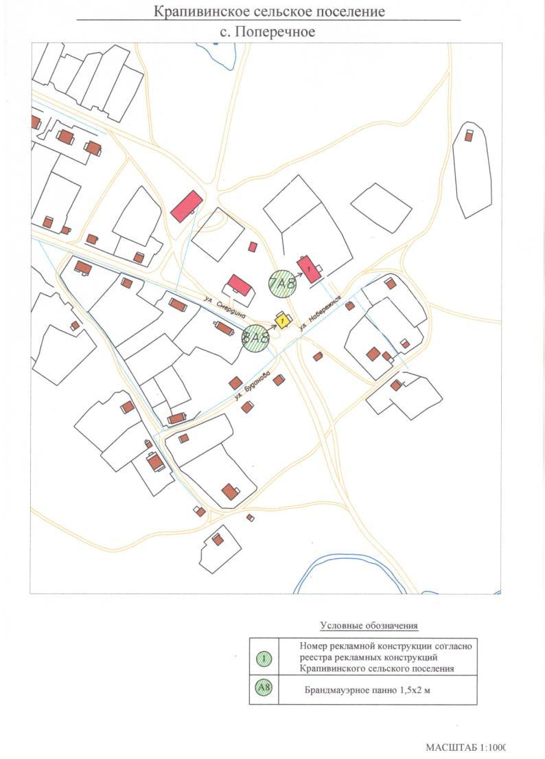

Реестр рекламных конструкций

№ | № точки на схеме | п/н сводного рееестра | Населенный пункт, улица | № дома, ориентир | Тип конструкции, условные обозначения | Вид рекламы
1 | 1 | 35 | п. Перехляй, Центральная | вблизи дома №13 | рекламная конструкция брандмауэрное панно 1,5х2 м - А8 | социальная
2 | 2 | 36 | п. Перехляй, Центральная | 14 | рекламная конструкция брандмауэрное панно 2х3 м - А3 | социальная
3 | 3 | 37 | п. Перехляй, Владимира Черданцева | 1 А | рекламная конструкция брандмауэрное панно 2х3 м - А3 | социальная

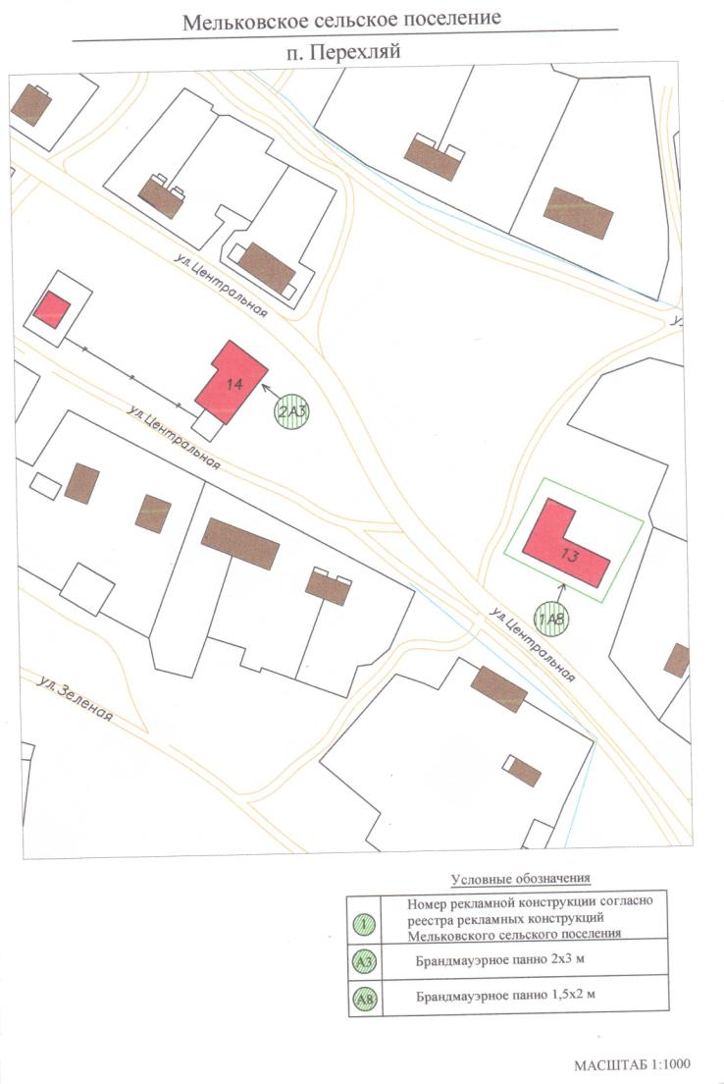
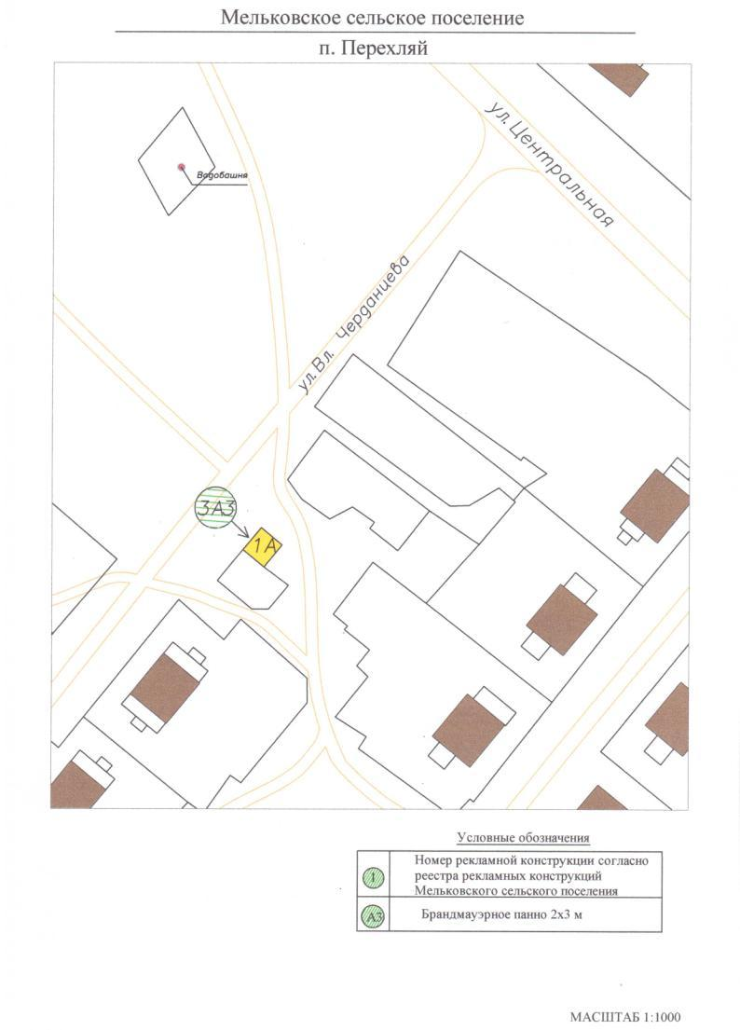

Реестр рекламных конструкций

№ | № точки на схеме | п/н сводного рееестра | Населенный пункт ,улица | № дома, ориентир | Тип конструкции, условные обозначения | Вид рекламы
1 | 1 | 38 | с. Тараданово, ул. Кооперативная | 18 | рекламная конструкция брандмауэрное панно 2,5х3,5 м - А10 | социальная
2 | 2 | 39 | с. Тараданово, ул. Кооперативная | 18 | рекламная конструкция брандмауэрное панно 2,5х2,5 м - А11 | социальная
3 | 3 | 40 | с. Тараданово, ул. Весенняя | 23 | рекламная конструкция брандмауэрное панно 2х6 м - А12 | социальная

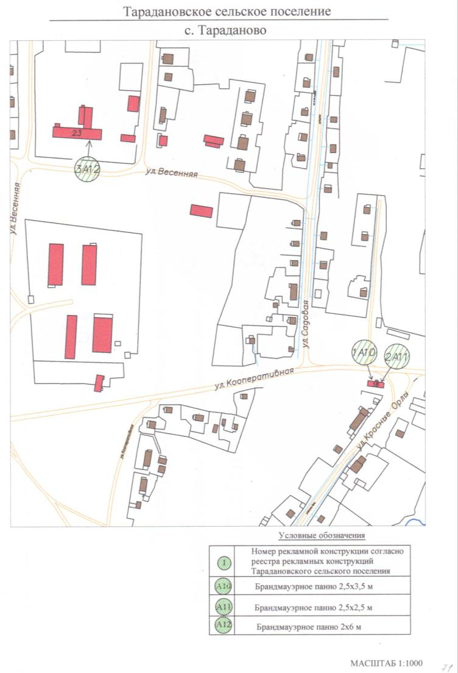

Реестр рекламных конструкций

№ | № точки на схеме | п/н сводного рееестра | Населенный пункт, улица | № дома, ориентир | Тип конструкции, условные обозначения | Вид рекламы
1 | 1 | 41 | д. Шевели, ул. Московская | 3 | рекламная конструкция брандмауэрное панно 3х3 м - А13 | социальная
2 | 2 | 42 | д. Шевели, ул. Школьная | 2 | рекламная конструкция брандмауэрное панно 3х3 м - А13 | социальная
3 | 3 | 43 | д. Шевели, ул. Звездная | 2 | рекламная конструкция брандмауэрное панно 2х3 м - А3 | социальная
4 | 4 | 44 | п. Березовка, ул. Новая | 11 | рекламная конструкция брандмауэрное панно 2х2 м - А14 | социальная

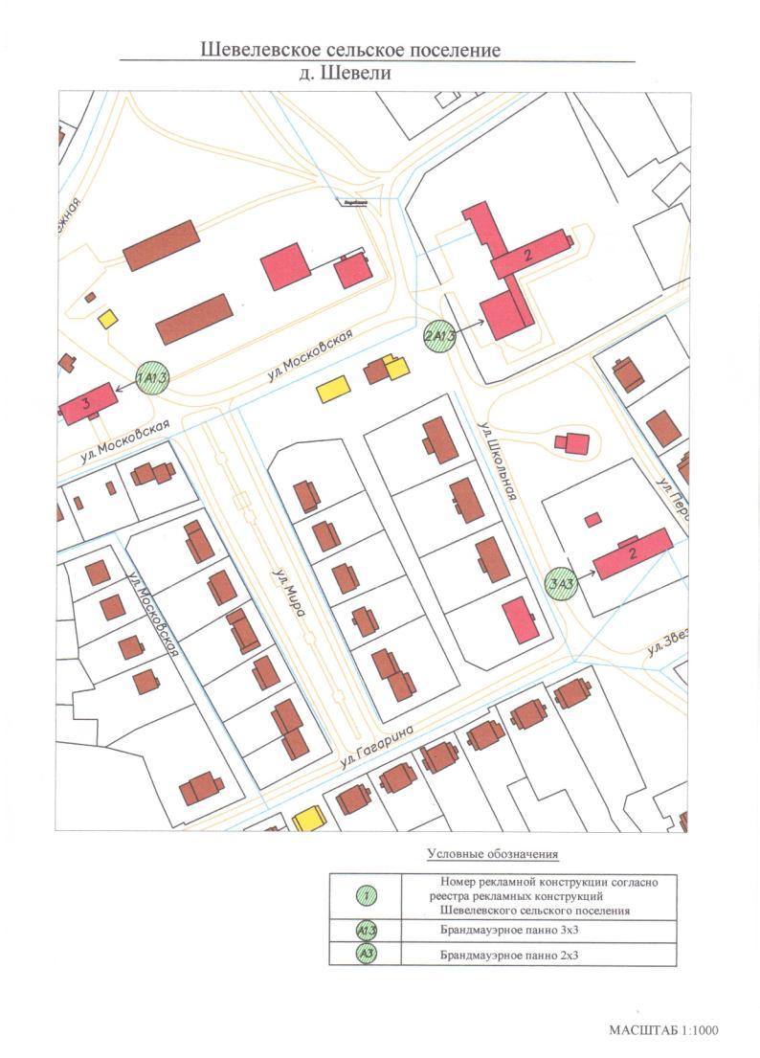
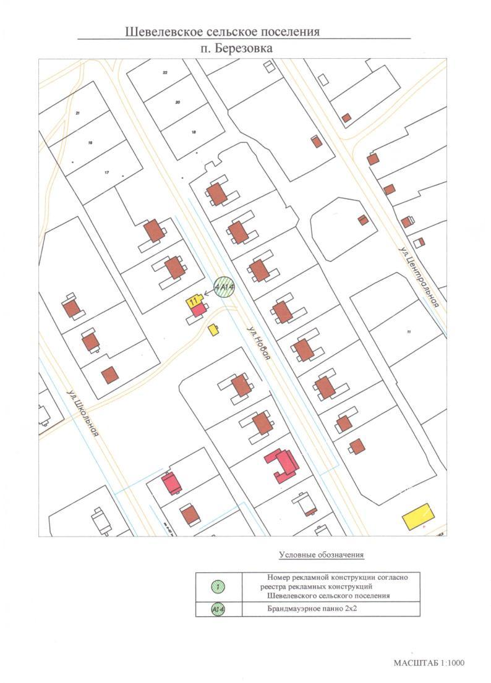

Реестр рекламных конструкций

№ | № точки на схеме | п/н сводного рееестра | Населенный пункт, улица | № дома, ориентир | Тип конструкции, условные обозначения | Вид рекламы
1 | 1 | 45 | пгт. Зеленогорский, ул. Лесная | ограждение гаражного массива №1 | рекламная конструкция указатель 0,5х6 м - Y2 | комерческая
2 | 2 | 46 | пгт. Зеленогорский, ул. Лесная | ограждение гаражного массива №1 | рекламная конструкция указатель 0,5х3 м - Y3 | комерческая
3 | 3 | 47 | пгт. Зеленогорский, ул. Гаражный массив №1 | ограждение гаражного массива №1 | рекламная конструкция вывеска 1х1,5 м - Н3 | комерческая
4 | 4 | 48 | пгт. Зеленогорский, Центральная | вблизи дома №19 | двухсторонняя щитовая рекламная конструкция (билдборд) 3х6 м - В2 | социальная, комерческая
5 | 5 | 49 | пгт. Зеленогорский, Центральная | 17 | рекламная конструкция брандмауэрное панно 0,5х5,5 м - А26 | комерческая
6 | 6 | 50 | пгт. Зеленогорский, Центральная | вблизи дома № 77 | двухсторонняя щитовая рекламная конструкция (билдборд) 3х6 м - В2 | социальная
7 | 7 | 51 | пгт. Зеленогорский, ул. Центральная | 31 | рекламная конструкция брандмауэрное панно 7х14 м - А15 | социальная
8 | 8 | 52 | пгт. Зеленогорский, ул. Центральная | 1 | рекламная конструкция брандмауэрное панно 0,7х4 м - А16 | социальная
9 | 9 | 53 | пгт. Зеленогорский, ул. Центральная | 1 | рекламная конструкция брандмауэрное панно 0,7х4 м - А16 | социальная
10 | 10 | 54 | пгт. Зеленогорский, ул. Центральная | павильон для продажи сельхозпродукции | рекламная конструкция вывеска 1,2х1,7 м - Н4 | социальная
11 | 11 | 55 | пгт. Зеленогорский, ул. Центральная | павильон для продажи сельхозпродукции | рекламная конструкция вывеска 1,2х1,7 м - Н4 | социальная
12 | 12 | 56 | пгт. Зеленогорский, ул. Центральная | павильон для продажи сельхозпродукции | рекламная конструкция вывеска 1,2х1,7 м - Н4 | социальная
13 | 13 | 57 | пгт. Зеленогорский, ул. Центральная | 38 | рекламная конструкция брандмауэрное панно 3х6 м - А9 | комерческая
14 | 14 | 58 | пгт. Зеленогорский, ул. Центральная | 38 | рекламная конструкция скроллер 0,5х1 м - R1 | комерческая
15 | 15 | 59 | пгт. Зеленогорский, ул. Центральная | вблизи дома № 38 | односторонняя щитовая рекламная конструкция (билборд) 2х4 - С2 | социальная
16 | 16 | 60 | пгт. Зеленогорский, ул. Центральная | 38 | рекламная конструкция брандмауэрное панно 2х3 м - А3 | социальная
17 | 17 | 61 | пгт. Зеленогорский, ул. Центральная | 66 | рекламная конструкция брандмауэрное панно 6х10 м - А17 | социальная
18 | 18 | 62 | пгт. Зеленогорский, ул. Центральная | вблизи дома №33 | рекламная конструкция пилларас 1,3х1,1 м - М | социальная
19 | 19 | 63 | пгт. Зеленогорский, ул. Центральная | вблизи дома №33 | рекламная конструкция пилларас 1,3х1,1 м - М | социальная
20 | 20 | 64 | пгт. Зеленогорский, ул. Центральная | 29 | рекламная конструкция брандмауэрное панно 2,5х3,5 м - А10 | социальная
21 | 21 | 65 | пгт. Зеленогорский, ул. Центральная | вблизи дома № 7 | рекламная конструкция указатель 1х1 м - Y1 | комерческая
22 | 22 | 66 | пгт. Зеленогорский, ул. Центральная | вблизи дома № 31 | рекламная конструкция брандмауэрное панно 1,5х3 м - А2 | социальная, комерческая

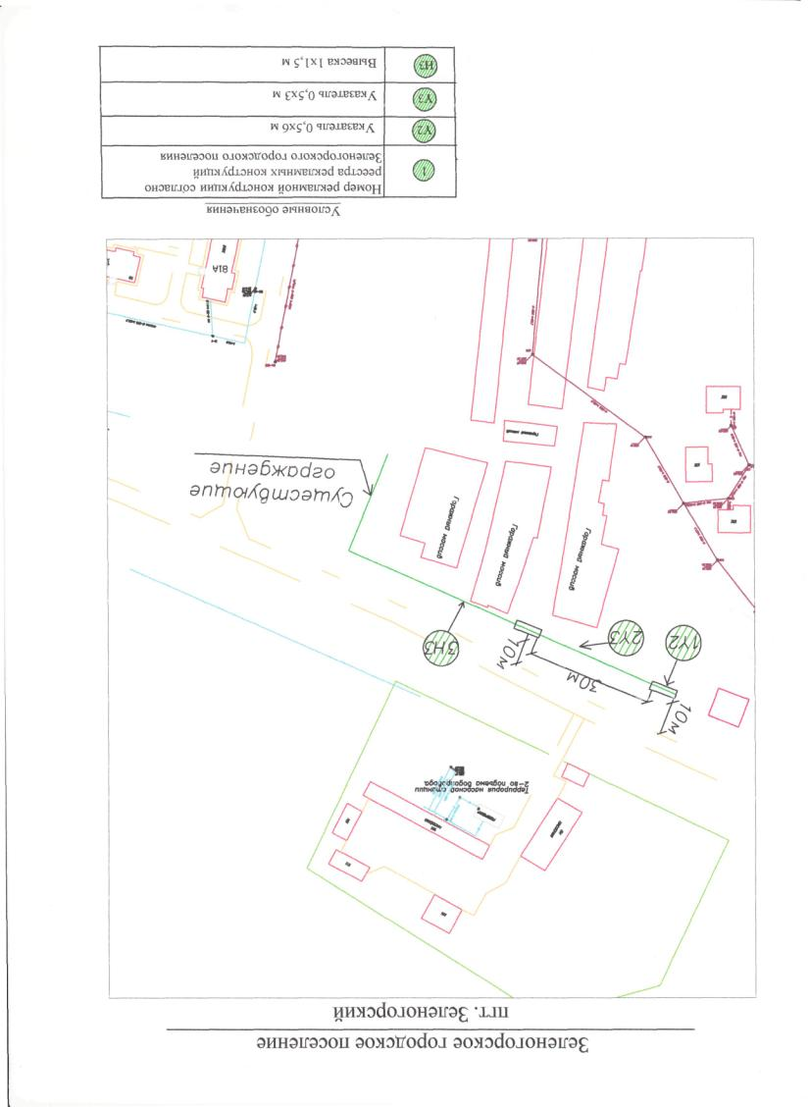
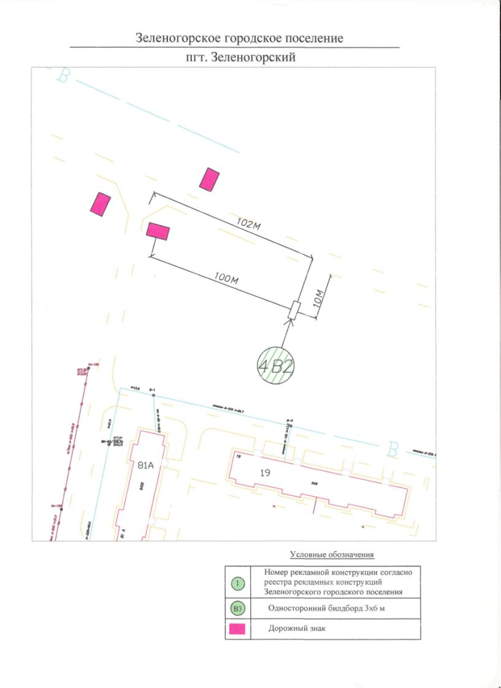
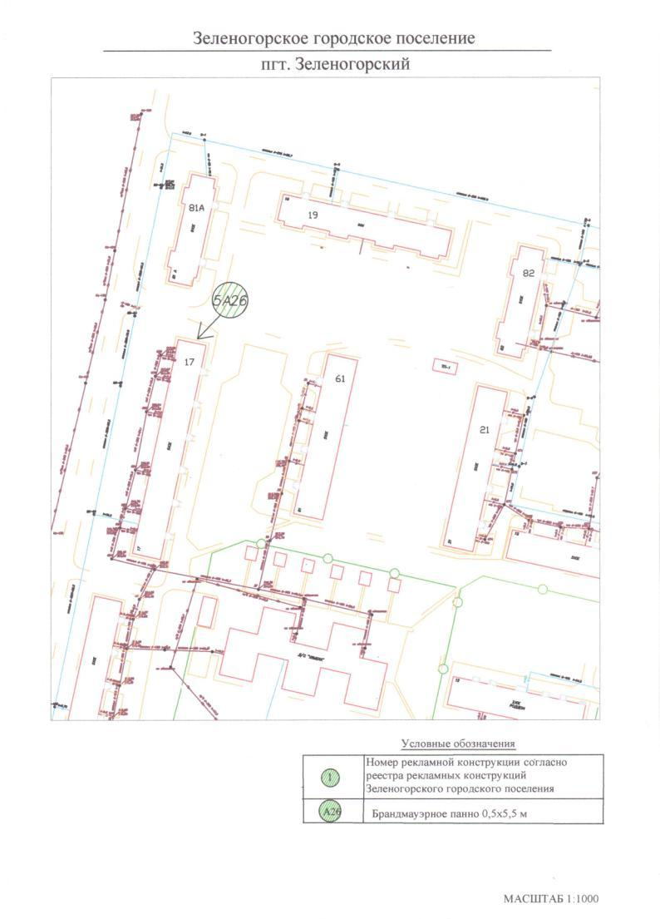
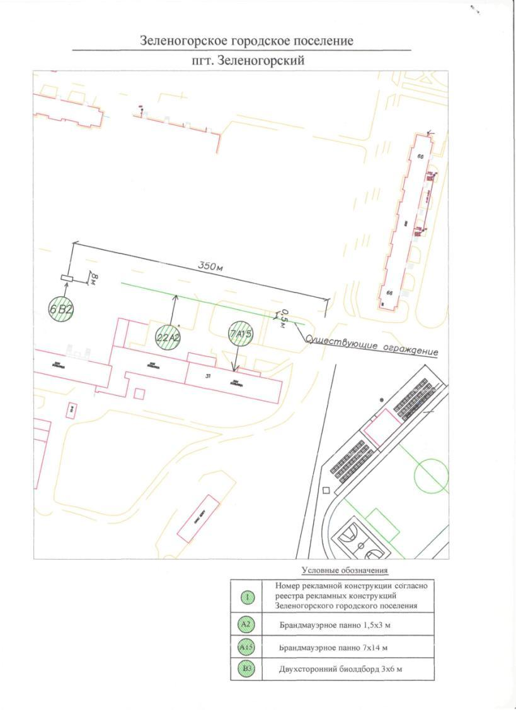
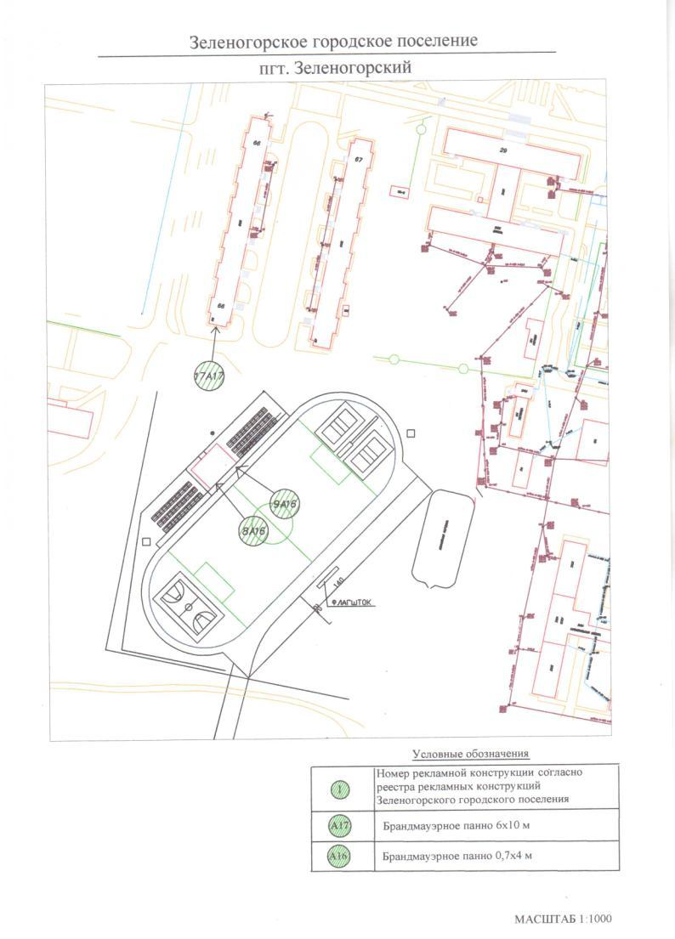
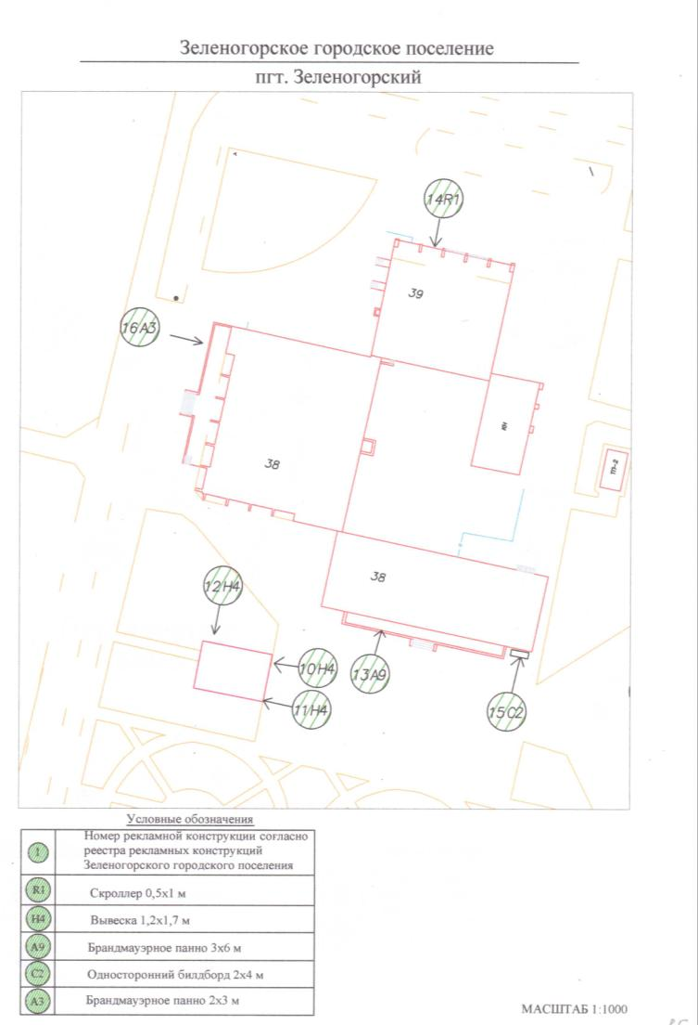
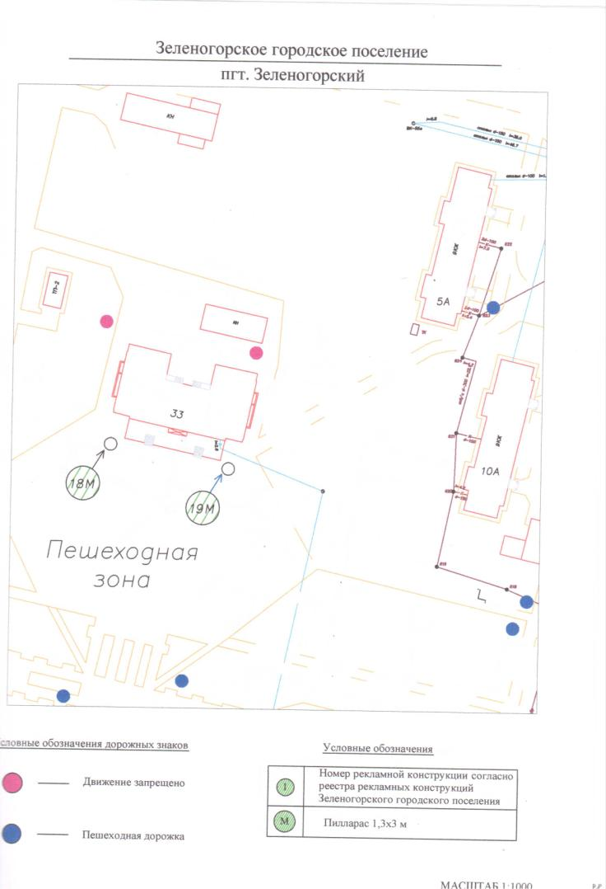
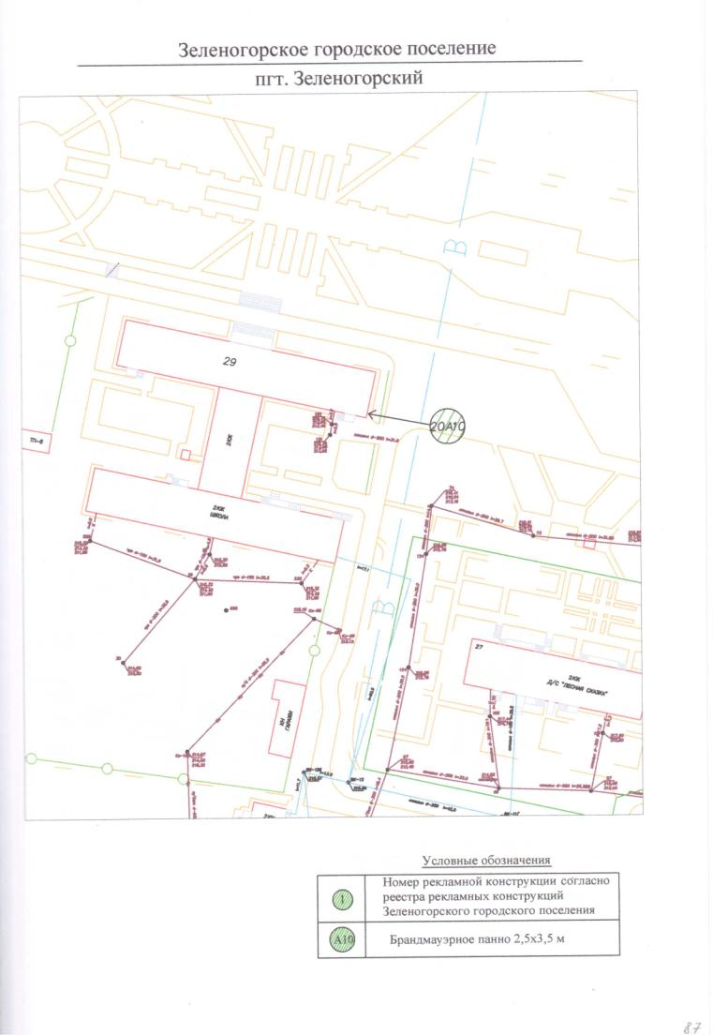
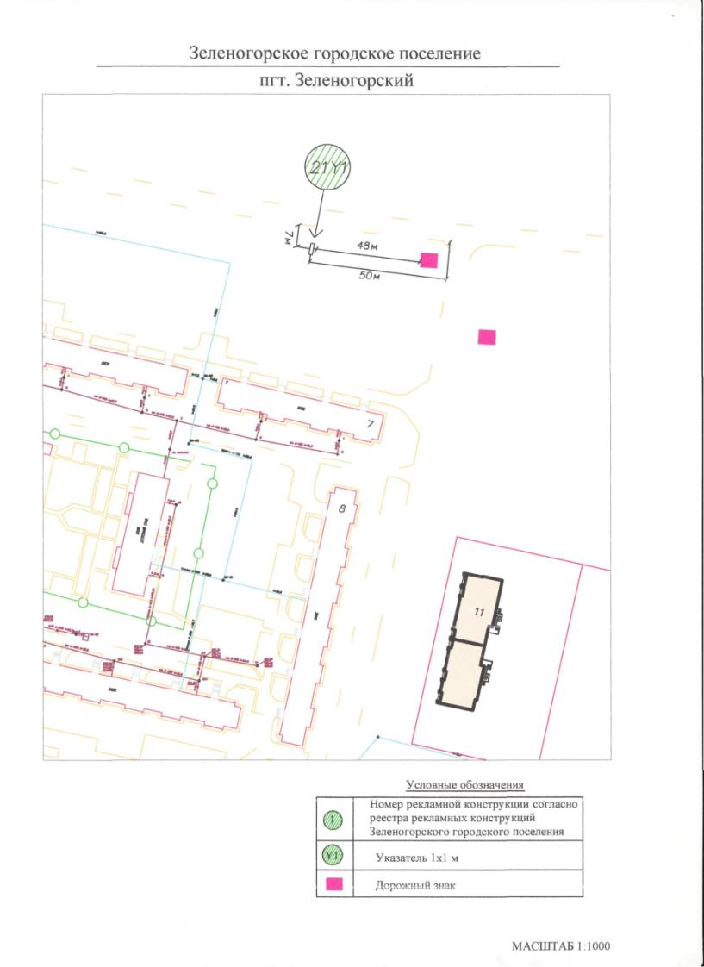

Реестр рекламных конструкций

№ | № точки на схеме | п/н сводного рееестра | Населенный пункт, улица | № дома, ориентир | Тип конструкции, условные обозначения | Вид рекламы
1 | 1 | 67 | пгт Крапивинский, ул.Советская | вблизи здания №133 | рекламная конструкция сити-формат 1,2х4,5 м - D1 | комерческая
2 | 2 | 68 | пгт Крапивинский, ул.Советская | 148 | рекламная конструкция брандмауэрное панно 3х5 м - А18 | социальная
3 | 3 | 69 | пгт Крапивинский, ул.Островского | 95 | рекламная конструкция брандмауэрное панно 1,2х1,5 м - А4 | социальная
4 | 4 | 71 | пгт Крапивинский, ул.Советская | 148 а | рекламная конструкция брандмауэрное панно 0,6х2 м - А19 | комерческая
5 | 5 | 70 | пгт Крапивинский, ул.Островского | 95 | рекламная конструкция брандмауэрное панно 1,2х1,5 м - А4 | социальная
6 | 6 | 72 | пгт Крапивинский, ул.Советская | в районе стадиона | двухсторонняя щитовая рекламная конструкция (билдборд) 3х6 м - В2 | социальная, комерческая
7 | 7 | 73 | пгт Крапивинский, ул.Мостовая | 28 | рекламная конструкция брандмауэрное панно 0,7х4 м - А16 | социальная
8 | 8 | 74 | пгт Крапивинский, ул.Мостовая | вблизи дома №19 | двухсторонняя щитовая рекламная конструкция (билдборд) 2,7х5,7 м - В3 | социальная
9 | 9 | 75 | пгт Крапивинский, ул.Подгорная | въезд на ул. Подгорная | рекламная конструкция пилон 0,4х0,7 м - Т3 | комерческая
10 | 10 | 76 | пгт Крапивинский, ул.Подгорная | вблизи дома №36 | рекламная конструкция пилон 1х1,5 м - Т2 | комерческая
11 | 11 | 77 | пгт Крапивинский, ул.Юбилейная | 21 а | рекламная конструкция брандмауэрное панно 0,7х7 м - А20 | социальная
12 | 12 | 78 | пгт Крапивинский, ул.Кирова | 24 | рекламная конструкция брандмауэрное панно 0,8х8 м - А21 | комерческая
13 | 13 | 79 | пгт Крапивинский, ул.60 лет Октября | 13 а | рекламная конструкция брандмауэрное панно 0,8х8 м - А21 | социальная
14 | 14 | 80 | пгт Крапивинский, ул.Провинциальная | 1 б | рекламная конструкция брандмауэрное панно 1,5х3 м - А2 | социальная
15 | 15 | 81 | пгт Крапивинский, ул.60 лет Октября | 1а | рекламная конструкция брандмауэрное панно 1,5х2,5 м - А22 | социальная
16 | 16 | 82 | пгт Крапивинский, ул.Юбилейная | 2 | рекламная конструкция брандмауэрное панно 3х5 м - А18 | социальная
17 | 17 | 83 | пгт Крапивинский, ул.Юбилейная | 4 | рекламная конструкция брандмауэрное панно 3х5 м - А18 | социальная
18 | 18 | 84 | пгт Крапивинский, ул.Юбилейная | 4 | рекламная конструкция брандмауэрное панно 2х4 м - А6 | социальная
19 | 19 | 85 | пгт Крапивинский, ул.Юбилейная | 11 | рекламная конструкция брандмауэрное панно 1,5х3 м - А2 | социальная
20 | 20 | 86 | пгт Крапивинский, ул.Юбилейная | 15 | рекламная конструкция брандмауэрное панно 3х6 м - А9 | социальная
21 | 21 | 87 | пгт Крапивинский, ул.Юбилейная | 15 | рекламная конструкция брандмауэрное панно 6х3 м - А9 | социальная
22 | 22 | 88 | пгт Крапивинский, ул.Юбилейная | 15 | рекламная конструкция брандмауэрное панно 6х3 м - А9 | социальная
23 | 23 | 89 | пгт Крапивинский, ул.Юбилейная | 9 | рекламная конструкция вывеска 1х2 м - Н1 | комерческая
24 | 24 | 90 | пгт Крапивинский, ул.Юбилейная | 9 | рекламная конструкция вывеска 1х2 м - Н1 | комерческая
25 | 25 | 91 | пгт Крапивинский, ул.Юбилейная | 7 | рекламная конструкция брандмауэрное панно 0,7х1,5 м - А23 | комерческая
26 | 26 | 92 | пгт Крапивинский, ул.Юбилейная | 5 | рекламная конструкция брандмауэрное панно 1х1,5 м - А1 | комерческая
27 | 27 | 93 | пгт Крапивинский, ул.Советская | ограждение автостоянки у здания Сбербанка | рекламная конструкция брандмауэрное панно 1,2х5 м - А24 | комерческая
28 | 28 | 94 | пгт Крапивинский, ул.Советская | ограждение автостоянки у здания Сбербанка | рекламная конструкция брандмауэрное панно 1,2х5 м - А24 | комерческая
29 | 29 | 95 | пгт Крапивинский, ул.Советская | ограждение автостоянки у здания Сбербанка | рекламная конструкция брандмауэрное панно 1,2х6 м - А25 | социальная
30 | 30 | 96 | пгт Крапивинский, ул.Советская | ограждение автостоянки у здания Сбербанка | рекламная конструкция брандмауэрное панно 1,2х6 м - А25 | социальная
31 | 31 | 97 | пгт Крапивинский, ул.Советская | ограждение автостоянки у здания Сбербанка | рекламная конструкция брандмауэрное панно 1,2х6 м - А25 | комерческая
32 | 32 | 98 | пгт Крапивинский, ул.Советская | ограждение автостоянки у здания Сбербанка | рекламная конструкция брандмауэрное панно 1,2х6 м - А25 | комерческая

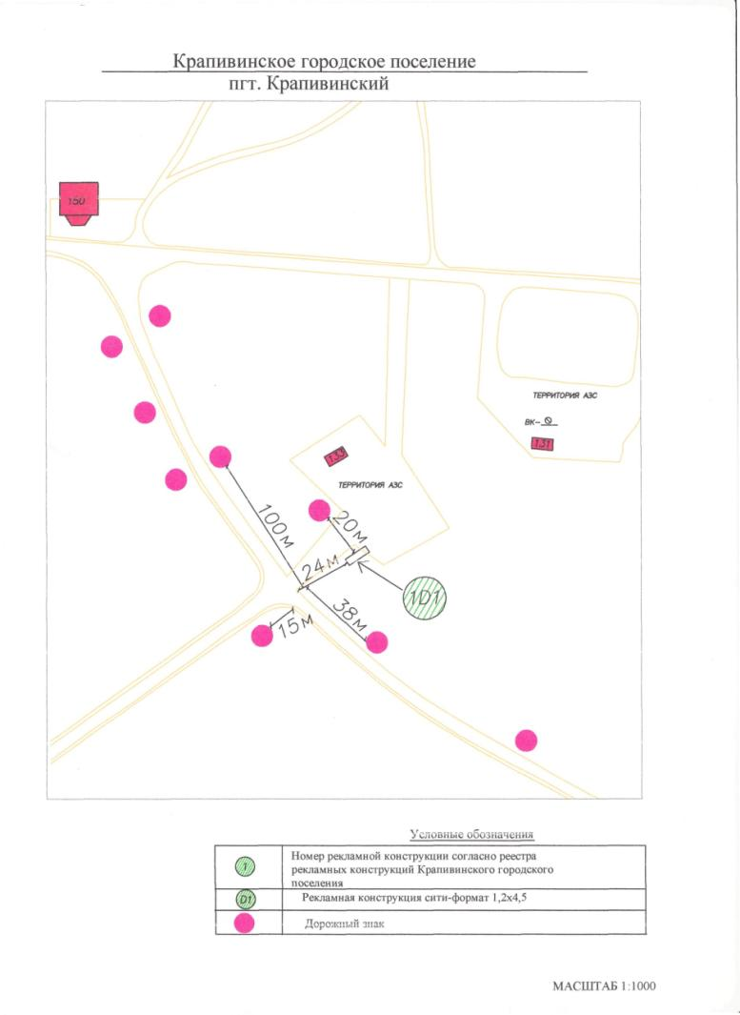

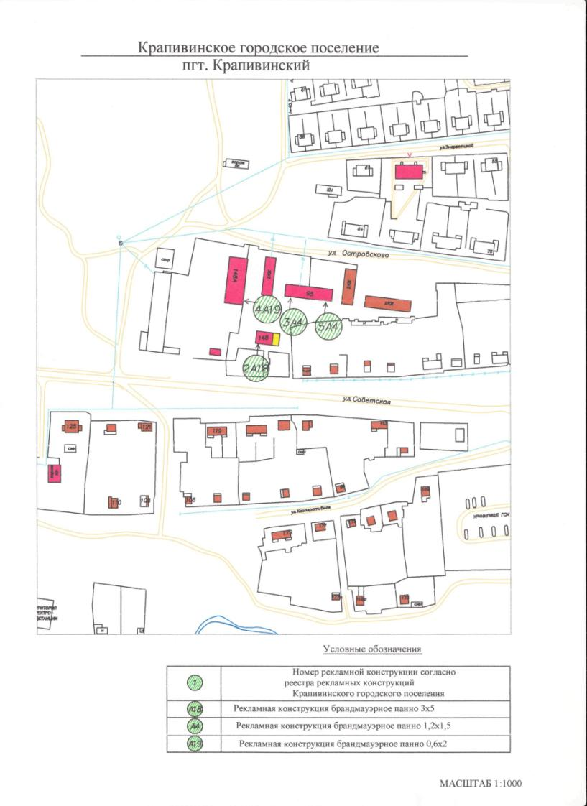

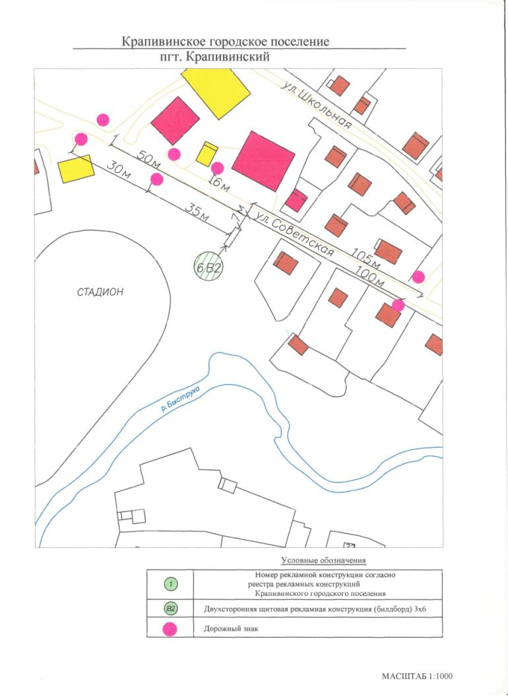

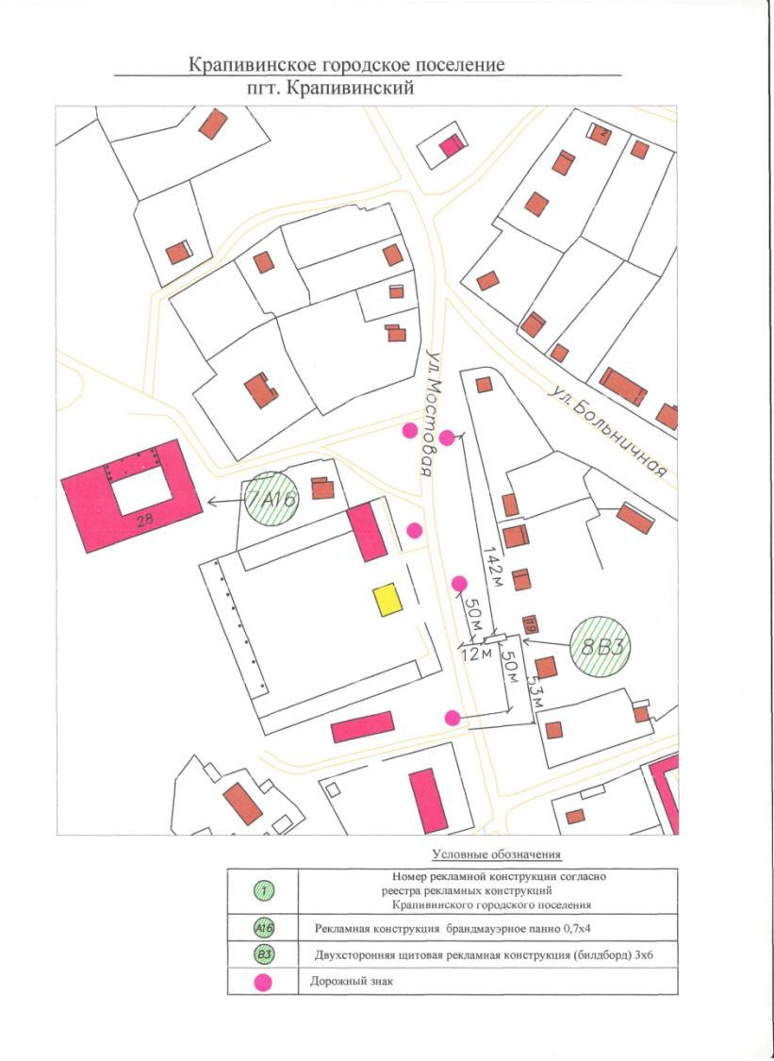

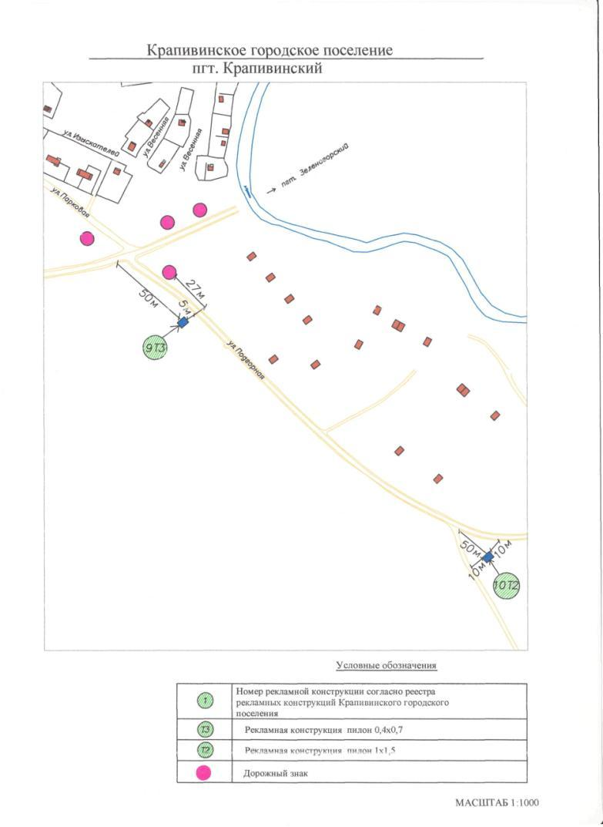

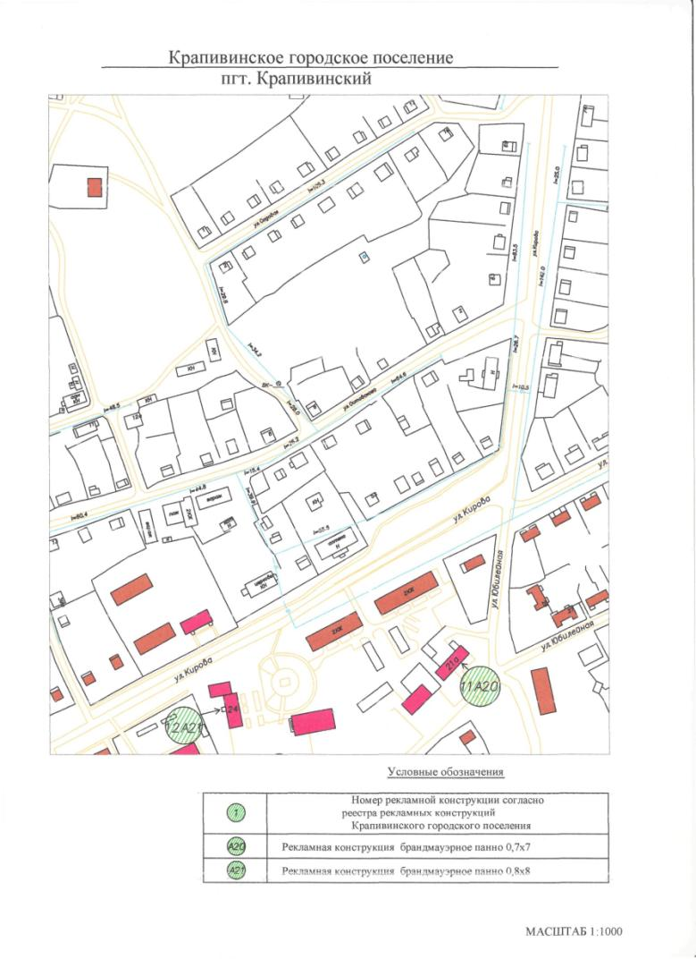

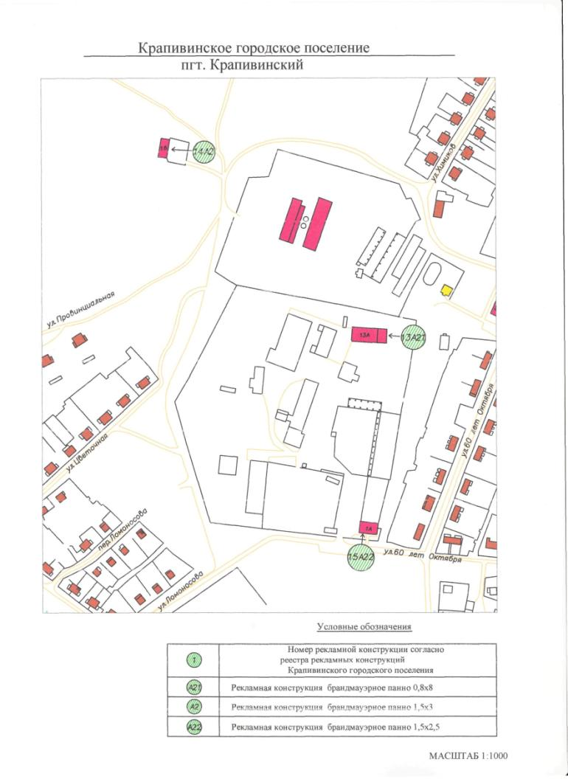

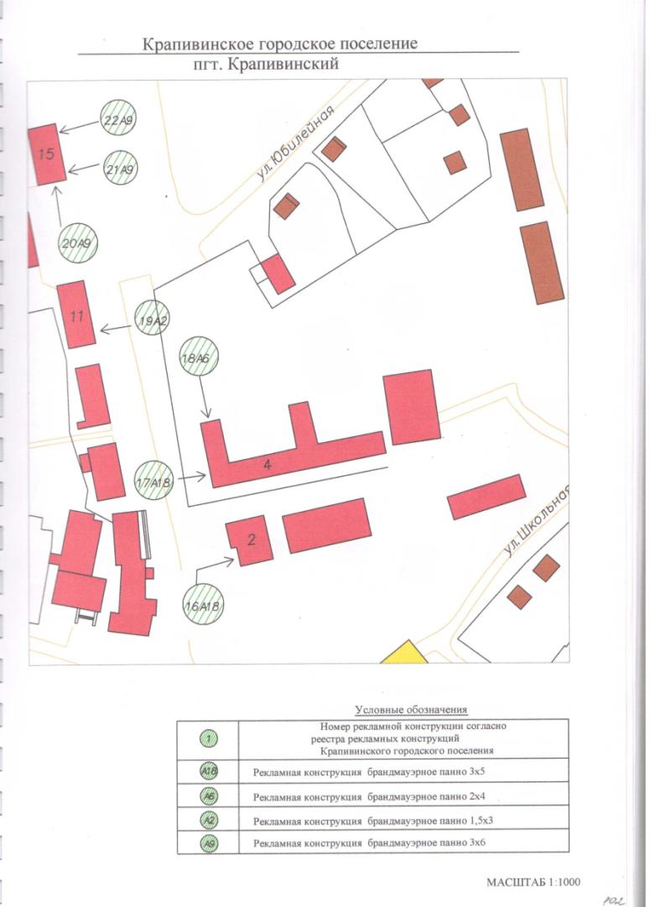

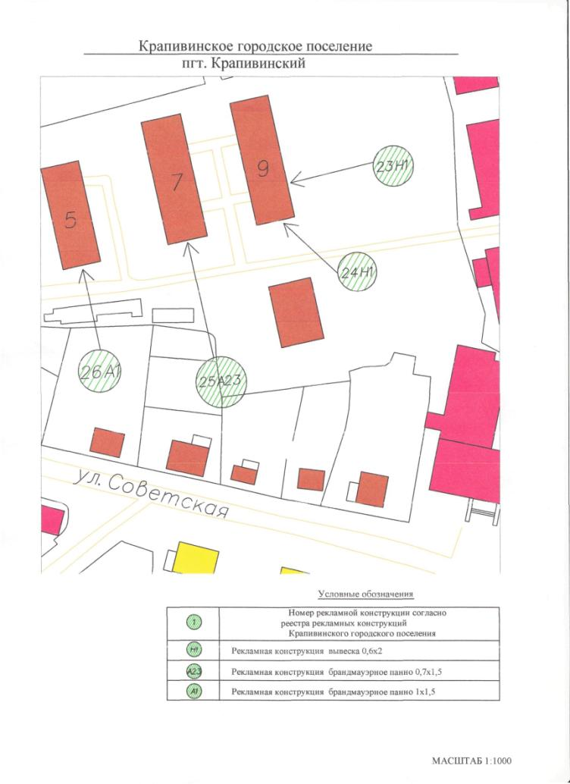

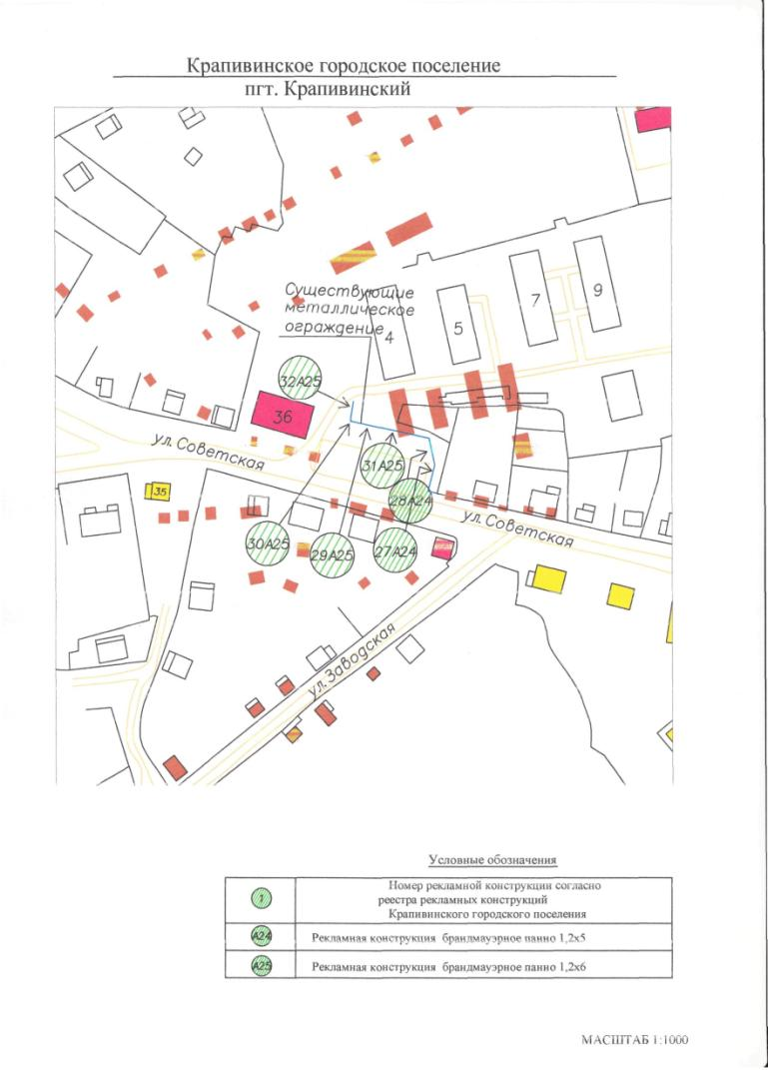

ПРИЛОЖЕНИЯ

Требования, которым должна отвечать наружная реклама, размещенная на территории Крапивинского муниципального района

1. Реклама должна быть добросовестной и достоверной. Недобросовестная реклама и недостоверная реклама не допускаются.
Недобросовестной признается реклама, которая:
содержит некорректные сравнения рекламируемого товара с находящимися в обороте товарами, которые произведены другими изготовителями или реализуются другими продавцами;
порочит честь, достоинство или деловую репутацию лица, в том числе конкурента;
представляет собой рекламу товара, реклама которого запрещена данным способом, в данное время или в данном месте, если она осуществляется под видом рекламы другого товара, товарный знак или знак обслуживания которого тождествен или сходен до степени смешения с товарным знаком или знаком обслуживания товара, в отношении рекламы которого установлены соответствующие требования и ограничения, а также под видом рекламы изготовителя или продавца такого товара;
является актом недобросовестной конкуренции в соответствии с антимонопольным законодательством.
Недостоверной признается реклама, которая содержит не соответствующие действительности сведения:
о преимуществах рекламируемого товара перед находящимися в обороте товарами, которые произведены другими изготовителями или реализуются другими продавцами;
о любых характеристиках товара, в том числе о его природе, составе, способе и дате изготовления, назначении, потребительских свойствах, об условиях применения товара, о месте его происхождения, наличии сертификата соответствия или декларации о соответствии, знаков соответствия и знаков обращения на рынке, сроках службы, сроках годности товара;
об ассортименте и о комплектации товаров, а также о возможности их приобретения в определенном месте или в течение определенного срока;
о стоимости или цене товара, порядке его оплаты, размере скидок, тарифов и других условиях приобретения товара;
об условиях доставки, обмена, ремонта и обслуживания товара;
о гарантийных обязательствах изготовителя или продавца товара;
об исключительных правах на результаты интеллектуальной деятельности и приравненные к ним средства индивидуализации юридического лица, средства индивидуализации товара;
о правах на использование официальных государственных символов
(флагов, гербов, гимнов) и символов международных организаций;
об официальном или общественном признании, о получении медалей, призов, дипломов или иных наград;
о рекомендациях физических или юридических лиц относительно объекта рекламирования либо о его одобрении физическими или юридическими лицами;
о результатах исследований и испытаний;
о предоставлении дополнительных прав или преимуществ приобретателю рекламируемого товара;
о фактическом размере спроса на рекламируемый или иной товар;
об объеме производства или продажи рекламируемого или иного товара;
о правилах и сроках проведения стимулирующей лотереи, конкурса, игры или иного подобного мероприятия, в том числе о сроках окончания приема заявок на участие в нем, количестве призов или выигрышей по его результатам, сроках, месте и порядке их получения, а также об источнике информации о таком мероприятии;
о правилах и сроках проведения основанных на риске игр, пари, в том числе о количестве призов или выигрышей по результатам проведения основанных на риске игр, пари, сроках, месте и порядке получения призов или выигрышей по результатам проведения основанных на риске игр, пари, об их организаторе, а также об источнике информации об основанных на риске играх, пари;
об источнике информации, подлежащей раскрытию в соответствии с федеральными законами;
о месте, в котором до заключения договора об оказании услуг заинтересованные лица могут ознакомиться с информацией, которая должна быть предоставлена таким лицам в соответствии с федеральными законами или иными нормативными правовыми актами Российской Федерации;
о лице, обязавшемся по ценной бумаге;
об изготовителе или о продавце рекламируемого товара.
2. Реклама не должна:
побуждать к совершению противоправных действий;
призывать к насилию и жестокости;
иметь сходство с дорожными знаками или иным образом угрожать безопасности движения автомобильного, железнодорожного, водного, воздушного транспорта;
формировать негативное отношение к лицам, не пользующимся рекламируемыми товарами, или осуждать таких лиц;
содержать информацию порнографического характера.
3. В рекламе не допускаются:
использование иностранных слов и выражений, которые могут привести к искажению смысла информации;
указание на то, что объект рекламирования одобряется органами
государственной власти или органами местного самоуправления либо их должностными лицами;
демонстрация процессов курения и потребления алкогольной продукции;
использование образов медицинских и фармацевтических работников, за исключением такого использования в рекламе медицинских услуг, средств личной гигиены, в рекламе, потребителями которой являются исключительно медицинские и фармацевтические работники, в рекламе, распространяемой в местах проведения медицинских или фармацевтических выставок, семинаров, конференций и иных подобных мероприятий, в рекламе, размещенной в печатных изданиях, предназначенных для медицинских и фармацевтических работников;
указание на то, что рекламируемый товар произведен с использованием тканей эмбриона человека;
указание на лечебные свойства, то есть положительное влияние на течение болезни, объекта рекламирования, за исключением такого указания в рекламе лекарственных средств, медицинских услуг, в том числе методов лечения, медицинских изделий.
4. В рекламе не допускается использование бранных слов, непристойных и оскорбительных образов, сравнений и выражений, в том числе в отношении пола, расы, национальности, профессии, социальной категории, возраста, языка человека и гражданина, официальных государственных символов (флагов, гербов, гимнов), религиозных символов, объектов культурного наследия (памятников истории и культуры) народов Российской Федерации, а также объектов культурного наследия, включенных в Список всемирного наследия.
5. Не допускается реклама, в которой отсутствует часть существенной информации о рекламируемом товаре, об условиях его приобретения или использования, если при этом искажается смысл информации и вводятся в заблуждение потребители рекламы.
6. В рекламе товаров и иных объектов рекламирования стоимостные показатели должны быть указаны в рублях, а в случае необходимости дополнительно могут быть указаны в иностранной валюте.
7. В рекламе товаров, в отношении которых в установленном порядке утверждены правила использования, хранения или транспортировки либо регламенты применения, не должны содержаться сведения, не соответствующие таким правилам или регламентам.
8. Не допускается распространение рекламы, содержащей информацию, запрещенную для распространения среди детей в соответствии с Федеральным законом от 29 декабря 2010 года N 436-ФЗ "О защите детей от информации, причиняющей вред их здоровью и развитию", в предназначенных для детей образовательных организациях, детских медицинских, санаторно-курортных, физкультурно-спортивных организациях, организациях культуры, организациях отдыха и оздоровления детей или на расстоянии менее чем сто метров от границ территорий указанных организаций.
9. Реклама не должна вызывать ослепление участников движения светом, в том числе отраженным, ограничивать видимость, мешать восприятию водителем дорожной обстановки или эксплуатации транспортного средства, иметь сходство (по внешнему виду, изображению или звуковому эффекту) с техническими средствами организации дорожного движения и специальными сигналами, а также создавать впечатление нахождения на дороге транспортного средства, пешехода или какого-либо объекта, издавать звуки, которые могут быть услышаны в пределах автомобильной дороги лицами с нормальным слухом.

Требования к средствам наружной рекламы

1 Конструкции средств наружной рекламы должны проектироваться, изготовляться и устанавливаться с учетом нагрузок и других воздействий.
2 Конструкции средств наружной рекламы должны соответствовать строительным нормам и правилам, другим нормативным документам.
3 Конструктивные элементы жесткости и крепления (болтовые соединения, элементы опор, технологические косынки и т.п.) должны быть закрыты декоративными элементами.
4 Не допускается повреждение сооружений при креплении к ним средств размещения рекламы, а также снижение их прочности и устойчивости.
5 Осветительные приборы, используемые в средствах наружной рекламы, должны быть промышленного изготовления и отвечать требованиям электро- и пожаробезопасности. Осветительные приборы и устройства, подключаемые к электросети, должны соответствовать требованиям Правил устройства электроустановок, а их эксплуатация - требованиям Правил эксплуатации и техники безопасности.
6 При внутреннем или наружном освещении рекламы осветительные приборы и устройства должны быть установлены таким образом, чтобы исключить прямое попадание световых лучей на проезжую часть.
7 Крепление осветительных приборов и устройств должно обеспечивать их надежное соединение с опорной частью конструкции и выдерживать нормативные ветровую, снеговую и вибрационную нагрузки.
8. Средство наружной рекламы должно иметь маркировку с указанием рекламораспространителя и номера его телефона. Маркировка должна быть размещена под информационным полем. Размер текста должен позволять его прочтение с ближайшей полосы движения транспортных средств.

Правила размещения средств наружной рекламы

1 Средства наружной рекламы не должны ограничивать видимость технических средств организации дорожного движения, уменьшать габарит инженерных сооружений, а также не должны быть размещены:
- на одной опоре, в створе и в одном сечении с дорожными знаками и светофорами;
- на аварийно-опасных участках дорог и улиц, на железнодорожных переездах в пределах границ транспортных развязок в разных уровнях, мостовых сооружениях, в туннелях и под путепроводами, а также на расстоянии менее 350 м от них вне населенных пунктов и 50 м - в населенных пунктах, непосредственно над въездами в туннели и выездами из туннелей и ближе 10 м от них;
- на участках автомобильных дорог и улиц с высотой насыпи земляного полотна более 2 м;
- на участках автомобильных дорог вне населенных пунктов с радиусом кривой в плане менее 1200 м, в населенных пунктах - на участках дорог и улиц с радиусом кривой в плане менее 600 м;
- над проезжей частью и обочинами дорог, а также на разделительных полосах;
- на дорожных ограждениях и направляющих устройствах;
- на подпорных стенах, деревьях, скалах и других природных объектах;
- на участках автомобильных дорог с расстоянием видимости менее 350 м вне населенных пунктов и 150 м - в населенных пунктах;
- ближе 25 м от остановок маршрутных транспортных средств;
- в пределах границ наземных пешеходных переходов и пересечениях автомобильных дорог или улиц в одном уровне, а также на расстоянии менее 150 м от них вне населенных пунктов, 50 м - в населенных пунктах;
- сбоку от автомобильной дороги или улицы на расстоянии менее 10 м (расстояние до ближайшего края средства наружной рекламы) от бровки земляного полотна автомобильной дороги (бордюрного камня) вне населенных пунктов и на расстоянии менее 5 м - в населенных пунктах;
- сбоку от автомобильной дороги или улицы на расстоянии менее высоты средства наружной рекламы, если верхняя точка находится на высоте более 10 м или менее 5 м над уровнем проезжей части.
2. На автомобильных дорогах нижний край рекламного щита или крепящих его конструкций размещают на высоте не менее 2,0 м от уровня поверхности участка, на котором расположено средство размещения рекламы, а на территории городских и сельских поселений - на высоте не менее 4,5 м.
3. Расстояние в плане от фундамента до границы имеющихся подземных коммуникаций должно быть не менее 1 м.
4. Удаление средств наружной рекламы от линий электропередачи осветительной сети должно быть не менее 1,0 м.
5. Расстояние от средств наружной рекламы до дорожных знаков и светофоров должно быть не менее указанного в таблице 1.
Таблица 1

Разрешенная скорость движения на дороге (улице), км/ч | Площадь рекламного объявления, м2
 | св. 18 | от 15 до 18 | от 6 до 15 | менее 6
Более 60 | 150 | 100 | 60 | 40
60 и менее | 100 | 60 | 40 | 25

Допускается снижение до 50% значений расстояний, указанных в таблице 1, при размещении средств наружной рекламы после дорожных знаков и светофоров (по ходу движения).
6. В зависимости от площади рекламного объявления расстояние между отдельно размещенными на одной стороне дороги средствами наружной рекламы должно быть не менее приведенного в таблице 2.

Таблица 2

Место размещения наружной рекламы | Площадь рекламного объявления, м2
 | св. 18 | от 6 до 18 | менее 6
В пределах населенных пунктов | 150 | 100 | 30
За пределами населенных пунктов | 200 | 100 | 40

7. Не допускается размещение рекламы путем нанесения либо вкрапления, с использованием строительных материалов, краски, дорожной разметки и т.п., в поверхность автомобильных дорог и улиц.
8. Средства наружной рекламы размещают с учетом проекта организации движения и расположения технических средств организации дорожного движения.
9. При выполнении работ по монтажу и обслуживанию средств наружной рекламы должны быть соблюдены требования по обеспечению безопасности дорожного движения в местах производства дорожных работ.
10. Фундаменты размещения стационарных средств наружной рекламы должны быть заглублены на 15-20 см ниже уровня грунта с последующим восстановлением газона на нем. Фундаменты опор не должны выступать над уровнем земли более чем на 5 см. Допускается размещение выступающих более чем на 5 см фундаментов опор на тротуаре при наличии бортового камня или дорожных ограждений, если это не препятствует движению пешеходов и уборке улиц.
11. Рекламораспространитель обязан восстановить благоустройство территории после установки (демонтажа) средства размещения наружной рекламы. Демонтаж средств размещения наружной рекламы необходимо проводить вместе с их фундаментом.

